# //w razie wypadku

**Transformacje wektora**

Wektor posiada zawsze 3 elementy: zwrot, kierunek i wartość.

**1. Transformacje 2D**

W przestrzeni 2-wymiarowej możemy zdefiniować podstawowe rodzaje transformacji (transformacje elementarne):

* przesunięcie
* zmiana skali
* obrót wokół środka układu odniesienia

Złożone transformacje dokonywane na obiektach można zawsze opisać są pomocą transformacji „składowych”, należących do powyższych typów.

**2. Transformacje elementarne**

***2.1. Przesunięcie* (*translation*)**

Przesunięcie dotyczy zmiany położenia obiektu względem układu odniesienia. Bez zmian pozostaje skala oraz orientacja obiektu. Jest to najprostsza transformacja elementarna:

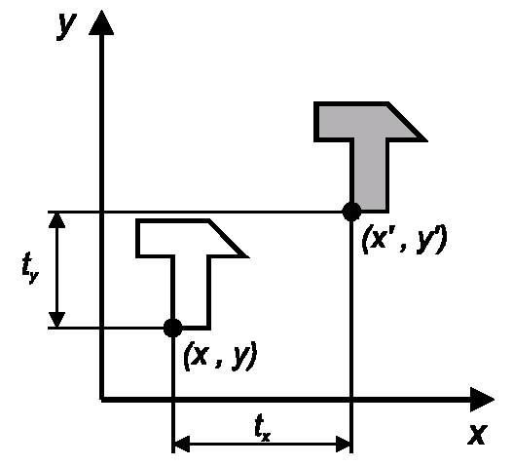

Rozpatrując operację przesunięcia, dokonujemy „przeniesienia” każdego punktu należącego do obiektu (w praktyce operację tą wykonuje się na charakterystycznych punktach obiektu) o wektor *[tx, ty]*. Dlatego współrzędne punktu *(x, y)* po transformacji spełniają zależność:



***2.2. Zmiana skali (scaling)***

Skalowanie oznacza powiększenie/zmniejszenie rozmiarów obiektu:

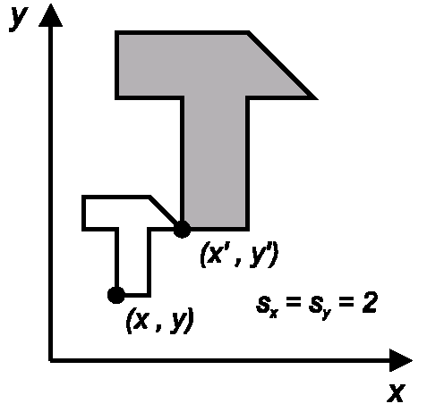

Z matematycznego punktu widzenia skalowanie oznacza wykonanie jednokładności ze środkiem w początku układu współrzędnych. Dlatego operacja ta sprowadza się do przemnożenia współrzędnych wszystkich punktów obiektu (w praktyce operację tą wykonuje się na charakterystycznych punktach obiektu) przez współczynnik skali (jednokładności). Kiedy jest on większy od 1 powiększamy obiekt, kiedy należy on do przedziału (0, 1) dokonujemy pomniejszenia. Nie rozpatrujemy współczynników ujemnych, gdyż operacja taka może być zastąpiona przez skalowanie o współczynniku dodatnim i obrotem.

Oczywiście, skalowanie możemy wykonywać niezależnie dla odciętych i rzędnych punktów obiektu. Jednak zazwyczaj przyjmujemy, że współczynniki skalowania *sx* i *sy* są sobie równe. Współrzędne punktu *(x, y)* po transformacji spełniają zależność:



***2.3. Obrót (rotation)***

Ta transformacja elementarna jest trochę bardziej skomplikowana od opisanych powyżej. Położenie każdego punktu obiektu (w praktyce operację tą wykonuje się na charakterystycznych punktach obiektu) względem początku układu odniesienia zmienia się o kąt obrotu *φ*. Oznacza to obrót wektora punktu *(x, y)* – zaczepionego w początku układu współrzędnych – o kąt *φ*. Koniec powstałego wektora wyznacza obraz punktu po transformacji. Znak kąta określa się zgodnie z odwrotnym kierunkiem wskazówek zegara.

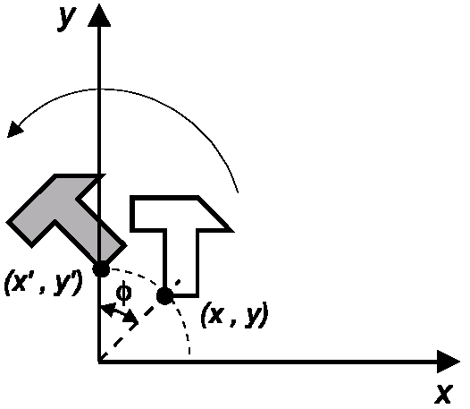

Zapis transformacji współrzędnych punktu sprowadza się do:



Uzasadnienie powyższych wzorów opiera się na prostym przekształceniu trygonometrycznym:

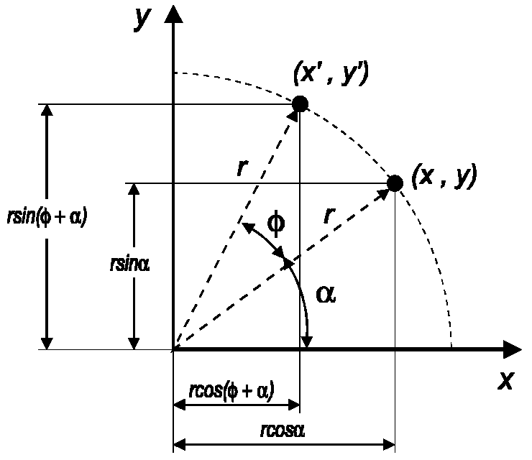



gdzie:



W końcu otrzymujemy:



***2.4. Współrzędne jednorodne (homogeneous coordinates)***

W poprzednim wykładzie zostało wprowadzone pojęcie współrzędnych jednorodnych, w których dokonywane są transformacje obiektów. Koncepcja ta ma na celu uproszczenie i ujednolicenie procedur transformacji z punktu widzenia szybkości i łatwości wykonywania potrzebnych obliczeń przez komputer. Jednak sama koncepcja wcale nie jest nowa – została opracowana przez Augusta Ferdynanda Möbiusa (1790-1868). Założenie polega na przekształceniu współrzędnych punktu do wektora:



oraz posłużeniu się macierzą transformacji:



w której elementy *mij* stanowią o rodzaju transformacji elementarnej.

Tak więc we współrzędnych jednorodnych operacje opisane powyżej wyglądają następująco:

**2.4.1. Przesunięcie i macierz przesunięcia**





**2.4.2. Zmiana skali i macierz zmiany skali**





**2.4.3. Obrót wokół początku układu współrzędnych i macierz obrotu**





***2.5. Składanie transformacji***

Jak wspomniałem wcześniej, dowolna transformacja może zostać zastąpiona złożeniem odpowiednich transformacji prostych (elementarnych). Poniżej zaprezentowane są przykłady rozkładania złożonych transformacji i budowania końcowej postaci macierzy transformacji.

**2.5.1. Obrót i skalowanie**

Należy wykonać obrót obiektu wokół punktu *(xc, yc)* przy równoczesnym dwukrotnym pomniejszeniu:

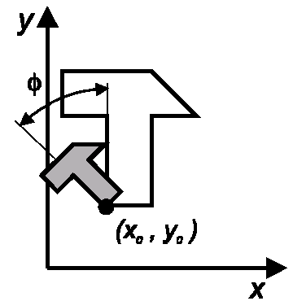

Dokonujemy rozłożenia tej skomplikowanej transformacji na:

1. **Przesunięcie obiektu aby punkt *(xc, yc)* znalazł się w początku układu współrzędnych *(0, 0)*:**

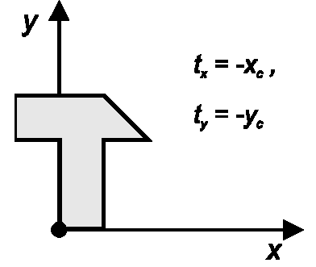



1. **Przeskalowanie obiektu zgodnie z *sx=sy=½*:**

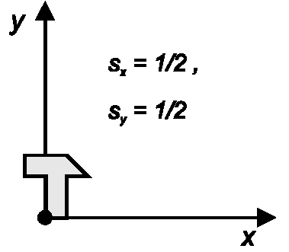



1. **Obrót obiektu wokół początku układu współrzędnych o kąt *φ*:**

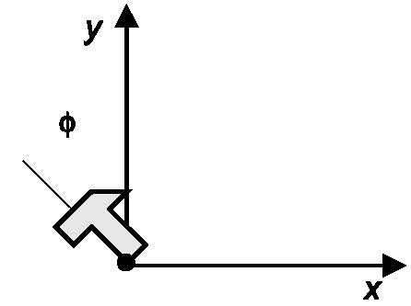



1. **Przesunięcie obiektu, tak aby punkt *(0, 0)* znalazł się w *(xc, yc)*:**

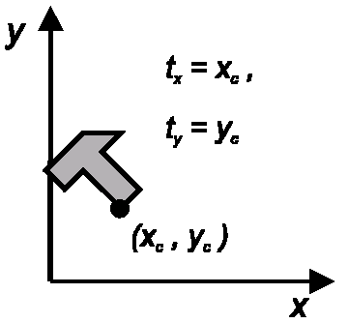



Po dokonaniu powyższych operacji widać, że transformację można wyrazić za pomocą macierzy transformacji ***M***:



przy czym ***M*** ma postać:



a przekształcenie wygląda następująco:



Efektywnie obliczenie nowych współrzędnych punktu sprowadzają się do 4 dodawań i 4 mnożeń zmiennoprzecinkowych. Jest to niezwykle mały koszt obliczeniowy.

**2.5.2. Odbicie lustrzane**

|  |  |
| --- | --- |
|  |  |

**2.5.3. Ścinanie (*shear*)**

|  |  |
| --- | --- |
|  |  |

**Dawka promieniowania** – zasadnicza ilościowa charakterystyka promieniowania jonizującego pochłoniętego przez organizmy żywe. Zwykle wyrażana w siwertach (jednostka SI) lub rentgenach (jednostka pozaukładowa). Badaniem metod pomiaru i określania dawek zajmuje się dozymetria. Wielkość dawek promieniowania mierzy się za pomocą dozymetrów.

**Dawka skuteczna, dawka efektywna EH** – suma wszystkich równoważników dawki zarówno od narażenia zewnętrznego jak i wewnętrznego, we wszystkich narządach i tkankach z uwzględnieniem współczynników wagowych poszczególnych narządów i tkanek. Dawka skuteczna określa stopień narażenia całego ciała na promieniowanie nawet przy napromieniowaniu tylko niektórych partii ciała. Określa się ją wzorem:

$$E_{H}=\sum_{T}{w_{T}H_{T}=\sum_{T}{w_{T}}}\sum_{R}{w_{R}D_{T,R}}$$

gdzie:

HT-rownowaznik dawki pochlonietej dla tkanki T,

wT-wspolczynnik wagowy tkanki T,

wR-wspolczynnik wagowy promieniowana R,

DT,R-srednia dawka pochlonieta promieniowania R przez tkanke T.

Jednostka dawki skutecznej jest siwert (Sv). Dawka graniczna dla ogolu ludności wynosi 1mSv/rok ponad promieniowanie tla – w Polsce wynosi 2,4mSv/rok. Dla osob zawodowo narażonych na działanie promieniowania jonizującego dawka ta wynosi 20mSv/rok.

Przygotowano zestawienie badan CT z dawkami na jakie się jest narażonym, odpowiednikiem promieniowania tla w latach, a także ryzykiem związanym z prawdopodobieństwem zachorowania na raka w następstwie badania. Dodatkowo przedstawiono także inne badania w celu porównania.

|  |  |  |  |
| --- | --- | --- | --- |
| For this procedure*:* | *Your approximate effective radiation dose is: | Comparable to natural background radiation for: | ** Additional lifetime risk of fatal cancer from examination: |
| *Abdominal region:* | | | |
| *Computed Tomography (CT) – Abdomen and Pelvis* | 10 mSv | 3 years | Low |
| *Computed Tomography (CT) – Abdomen and Pelvis, repeated with and without contrast material* | 20 mSv | 7 years | Moderate |
| *Computed Tomography (CT) – Colonography* | 10 mSv | 3 years | Low |
| *Bone* | | | |
| *Radiography(X-ray) – Spine* | 1,5 mSv | 6 months | Very low |
| *Radiography (X-ray) – Extremity* | 0,001mSv | 3 hours | Negligible |
| *Central nervous system:* | | | |
| *Computed Tomography (CT) – Head* | 2 mSv | 8 months | Very low |
| *Computed Tomography (CT) – Head, repeated with and without contrast material* | 4 mSv | 16 months | Low |
| *Computed Tomography (CT) – Spine* | 6 mSv | 2 years | Low |
| *Chest* | | | |
| *Computed Tomography (CT) – Chest* | 7 mSv | 2 years | Low |
| *Computed Tomography (CT) – Chest, Low Dose* | 1,5 mSv | 6 months | Very low |
| *Radiography – Chest* | 0,1 mSv | 10 days | Negligible |
| *Heart* | | | |
| *Coronary Computed Tomography Angiography* | 12 mSv | 4 years | Low |
| *Cardiac CT for Calcium Scoring* | 3 mSv | 1 year | Low |
| *Nuclear Medicine* | | | |
| *Positron Emission Tomography – Computed Tomography (PET/CT)* | 25 mSv | 8 years | Moderate |
| *Women’s Imaging* | | | |
| *Bone Densitometry (DEXA)* | 0,001 mSv | 3 hours | Negligible |
| *Mammography* | 0,4 mSv | 7 weeks | Very low |

Tabela . Zrodlo: http://www.radiologyinfo.org/en/safety/?pg=sfty_xray

*Dawki efektywne podane sa jako typowe wartości dla przeciętnego wzrostu doroslej osoby. Rzeczywista dawka może się roznic w zaleznosci od wzrostu, wagi, a także od roznych metod obrazowania.

**Legenda:

|  |  |
| --- | --- |
| Risk level | Approximate additional risk of fatal cancer for an adult from examination: |
| Negligible: | Less than 1 in 1.000.000 |
| Minimal: | 1 in 1.000.000 to 1 in 100.000 |
| Very low: | 1 in 100.000 to 1 in 10.000 |
| Low: | 1 in 10.000 to 1 in 1000 |
| Moderate: | 1 in 1000 to in 500 |
| **Note:** These risk levels represent very small additions to the 1 in 5 chance we all have of dying from cancer. | |

Tabela . Zrodlo: http://www.radiologyinfo.org/en/safety/?pg=sfty_xray

# Wstęp

W świecie szybko rozwijającej się technologii, ciągłego podążania za innowacjami i ułatwieniami dla ludzi, często zapomina się o najważniejszej składowej ludzkiego życia: zdrowiu. To właśnie dzięki niemu można pracować, podróżować, czy tez po prostu normalnie funkcjonować. Bez niego wszystko to byłoby nie możliwe, co więcej nawet codzienne czynności, które do tej pory nie sprawiały żadnej trudności z biegiem czasu, bądź w wyniku wypadku mogą być uciążliwe lub nawet prawie niemożliwe do wykonania. Wtedy to właśnie powinna wkroczyć nauka, zmysł inżynierski i znajomość ludzkiej anatomii – by pomóc w tych jakże fundamentalnych potrzebach – codziennym funkcjonowaniu.

By jednak zabrać się za tworzenie bionicznych części ciała do zastąpienia tych niesprawnych, bądź brakujących, niezbędne jest zrozumienie jak działa ludzki organizm jako całość, a także każda jego cześć z osobna. Podobnie jak szuka się odpowiedzi o świecie w najmniejszych , najbardziej elementarnych składnikach materii – cząstkach, kwantach, podobnie w przypadku ludzkiego organizmu. W celu zbadania całej konstrukcji ciała nalezy rozpocząć od jego elementarnej części – układu beleczek kostnych. Dokładne poznanie ich w skali mikro, a nawet nano jest niezbędne do tworzenia idealnych, doskonale wpasowujących się do kości implantów, które będą nie tylko doskonale zastepowaly stare, bądź uszkodzone części szkieletu, ale także będą biokompatybilne ze strukturą kosci i miały zdolności regeneracyjne, budujące i rosnące podobnie jak te naturalne.



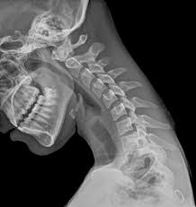[1]

By to wszystko stało się możliwe w niedalekiej przyszłości potrzeba kolaboracji pomiędzy fizykami, medykami, inżynierami i pacjentami, by poznać problem z każdej możliwej strony i wybrać najbardziej efektywne, bezpieczne i nowoczesne rozwiązanie.

Jako fizyk medyczny, tym właśnie zagadnieniem zajmuje się w swojej pracy inżynierskiej - Wyznaczanie stałych elastycznych kości gąbczastej na podstawie pomiarów tomograficznych.

Temat wyznaczenia stalych elastycznych dla kosci nie jest tematem nowym, natomiast sposób ich wyznaczenia jest innowacyjny. Do tej pory stosowano metody ultrasonograficzne.

Dzięki wykorzystaniu urządzenia do pomiarów tomograficznych Nanotomografu – Nanotom S1 otwieraja się nowe możliwości na analizę całej struktury kosci, w coraz to mniejszej skali, a co za tym idzie z coraz wieksza dokladnoscia, która na tym poziomie technologii, jest coraz bardziej wymagana, nie tylko przez srodowisko naukowe, ale także przez pacjentow.

Wyznaczanie stalych elastycznych wydaje się być sprawa trywialna w przypadku metali, natomiast jeśli praca obejmuje analizę kosci, okazuje się, ze jest ona już bardziej zlozona.

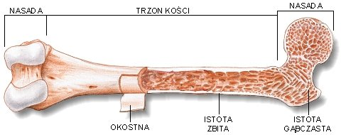

Struktura wewnetrzna metalu jest, bardziej lub mniej, izotropowa. Nie sprawia, wiec kłopotu wyznaczenie modulu Younga, co więcej, modul ten okazuje się być niemal identyczny w każdym kierunku. Jednakowoz kosc, z jej

charakterystyczna beleczkowa struktura, która sklada się nie tylko z samej tkanki kostnej, ale tez szpiku, a także wolnych przestrzeni, należy wziąć pod uwagę wiele aspektow zanim przejdzie się do pomiarow, a później w konsekwencji do analizy obrazow. Wyznaczenie modulu Younga staje się nieco bardziej zlozone, dodatkowo w każdym kierunku może on by inny, ze względu na inne rozmieszczenie beleczek. W jednym kierunku beleczki mogą być ulozone prostopadle do nacisku i wtedy stawiają większy opor, w innym mogą być prawie rownolegle przez co latwo się uginają i modul Younga maja mniejszy. Nie sa wiec ewidetnie izotropowe, a anizotropowe w swej strukturze.

W celu wyznaczenia wyżej wymienionych stalych należy wziąć pod uwagę kolejne trudności, z którymi można się spotkać na drodze do uzyskania jak dokładniejszego wyniku.

PROBLEM Z WYZNACZENIEM MODULU YOUNGA**[2]**

Jak dobrze wiadomo nie zawsze jednoznacznie można wyznaczyć pewne wielkości, ze względu na fakt, ze zrobienie tego związane jest nierozerwalnie z estymacja paru innych wielkości przez co dokladnosc docelowej wartosci może być niewystarczajaca.

PROCEDURA SCISKANIA KOSCI

1. Otrzymano kosci z rzezni, z kosci udowej krow: młodej, w średnim wieku i starej – w celu ustalenia jak bardzo wiek krowy wpływa na wartości poszczególnych stalych.
2. Kazda kosc oczyszczono dokładnie i pocięto na mniejsze kawałki.
3. Każdy z mniejszych kawalkow oznaczono numerycznie i literami, by moc było je rozroznic. Litery oznaczaly lewa bądź prawa kosc, a następnie w zaleznosci od potrzeb dobierano kolejne litery.
4. Z tak oznaczonych kawalkow pobrano male szczesciany.
5. Najpierw rozcięto kawalek na pol, przy pomocy malej pily recznej,
6. później w specjalnie przygotowanej do tego maszynie[3] odcinano kolejne kawałki, az do uzyskania pożądanej wielkości sześcian (około 10mm dlugosc boku)
7. uzyskana w ten sposób kostke, oznaczano dodatkowo symbolami numerycznymi, okreslajacymi kierunek
8. z jednego kawalka uzyskano średnio 3 szesciany
9. sześciany umieszczono w plynie Lugola w celu oczyszczenia ich ze szpiku kostnego
10. tak przygotowane kosteczki umieszczono w mikrotomografie
11. kosci były początkowo sciskane cyklicznie (10 cykli, później zmniejszono do 8 cykli) - cyckliczne sciskanie miało na celu przyzwyczajenie materialu do procedury, by otrzymane rezultaty były jak najbliższe rzeczywistym warunkom w jakich kosci sa narażone, na wszelkiego rodzaju nacisk
12. wykonywano następnie sciskanie odpowiednio do 1, 2 i 3% początkowej dlugosci boku kosteczki, po każdym sciskaniu do odpowiedniego procentu pozostawiono kostke do relaksjacji materialu, by nie zaburzyć pomiarow
13. otrzymano w ten sposób wykresy zaleznosci: sily od zmiany dlugosci oraz sily od czasu – interesująca nas zaleznosc sily od zmian dlugosci została wykorzystana później do wyznaczenia modulu Younga
14. kazda kostke sciskano w specjalnej maszynie w każdym z 3 kierunkow, nie wykonywalo się to automatycznie, za każdym razem kostke nalezalo przekrecic
15. pojedynczy pomiar trwal około 45min

PROCEDURA KALIBRACJI MIKROTOMOGRAFU

1. Ustalenie liczby projekcji – im więcej projekcji tym lepsza rozdzielczość, ale dluzszy czas pomiaru. Liczba projekcji ustalona na 1600, rozdzielczość 6,5um
2. Kalibracja offsetu
3. Adjustowanie wlokna
4. Centrowanie układu magnetycznego
5. Kalibracja wzmocnienia dla roznych pradow lampy

OBROBKA W IMAGEJ

Otrzymano serie około 1600 zdjec z mikrotomografu kostki w każdym kierunku. W celu otrzymania interesujących nas rezultatow, nalezalo rozpocząć od wyznaczenia Modulu Younga, dla każdego kierunku, każdej kostki. Problem z uzyskaniem satysfakcjonujących wynikow pojawia się już na samym początku. Wynika to z faktu, ze aby wyznaczyć modul younga należy sile dzialajaca na kostke podzielić przez jej pole powierzchni, co nie jest trywialnym zadaniem. Jak już wiadomo, kosc jest porowata. W zaleznosci od rodzaju (zbita 5-30%, gabczasta 30-70%) porowatość ta ma rozne wartości. W celu uzyskania jak najdokładniejszych wynikow nalezalo wiec wziąć pod uwagę ten fakt. W tym celu przygotowano makro w ImageJ, które na podstawie jednej kostki wykonywalo dokładnie te sama procedurę dla innych ulatwiajac obrobke.

Macro to wykonuje kolejno:

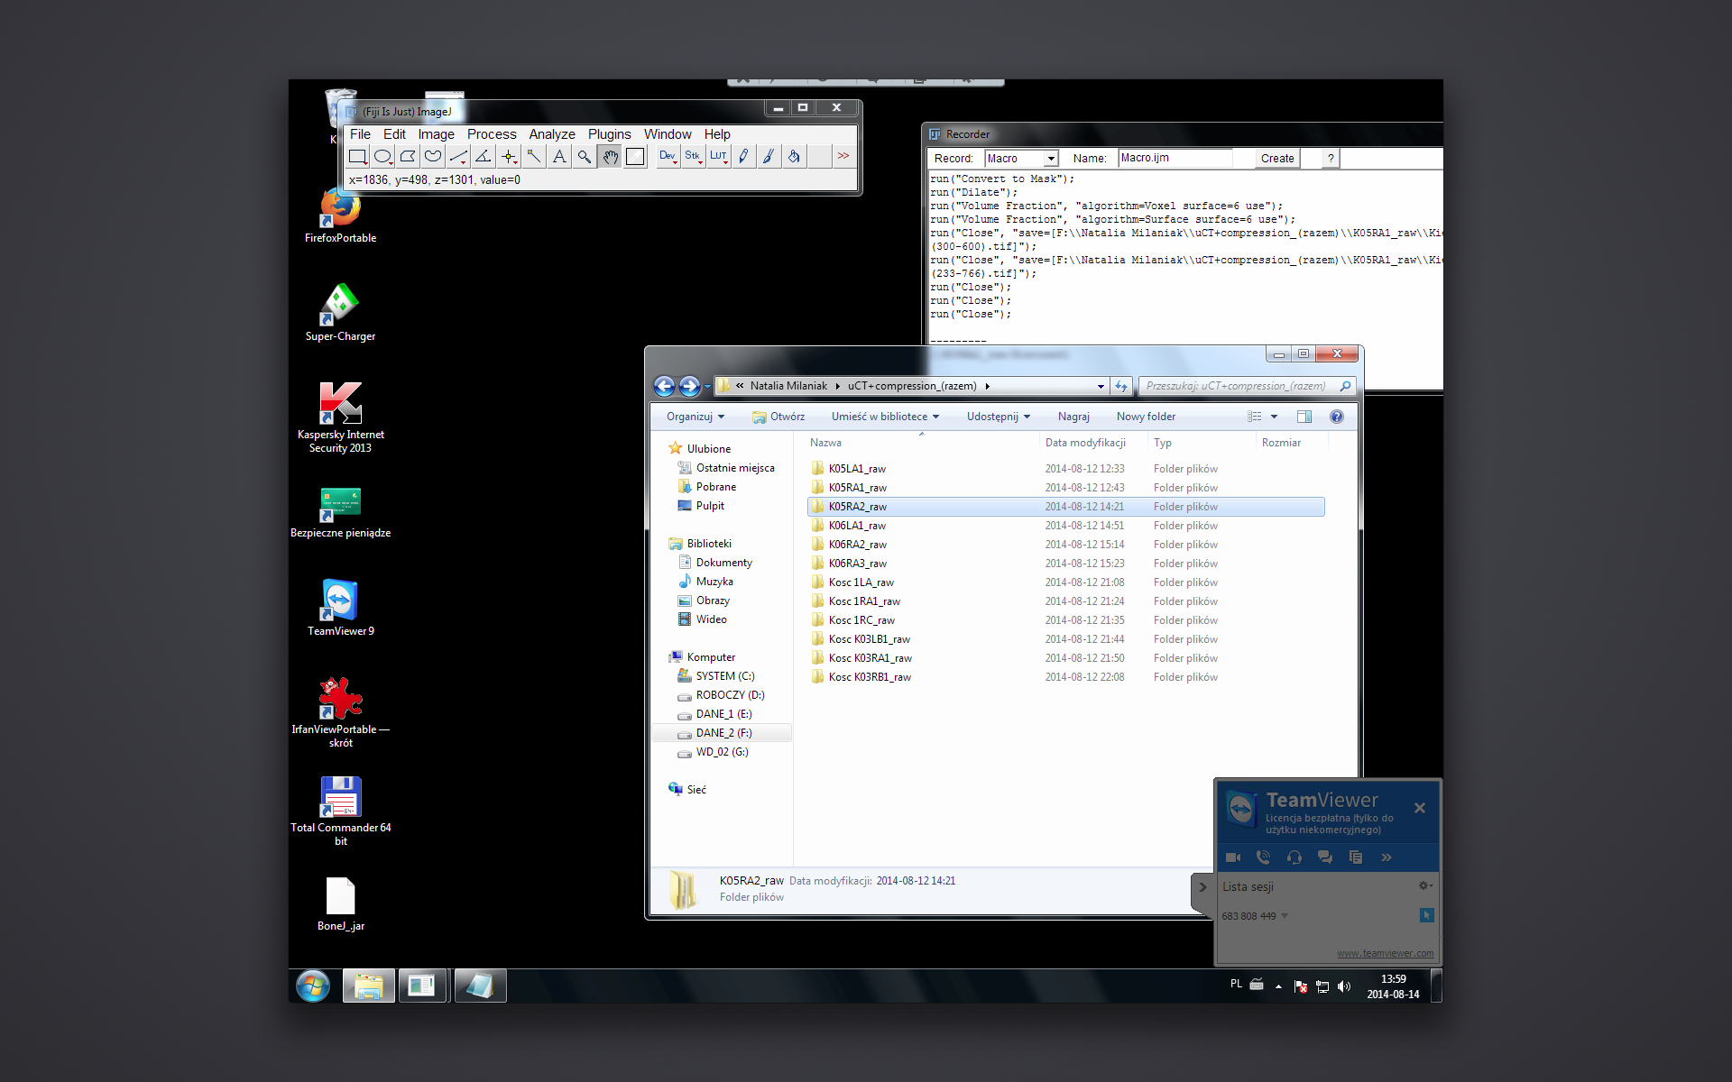

1. Otwieralo plik w formacie raw kostki o odpowiedniej nazwie.

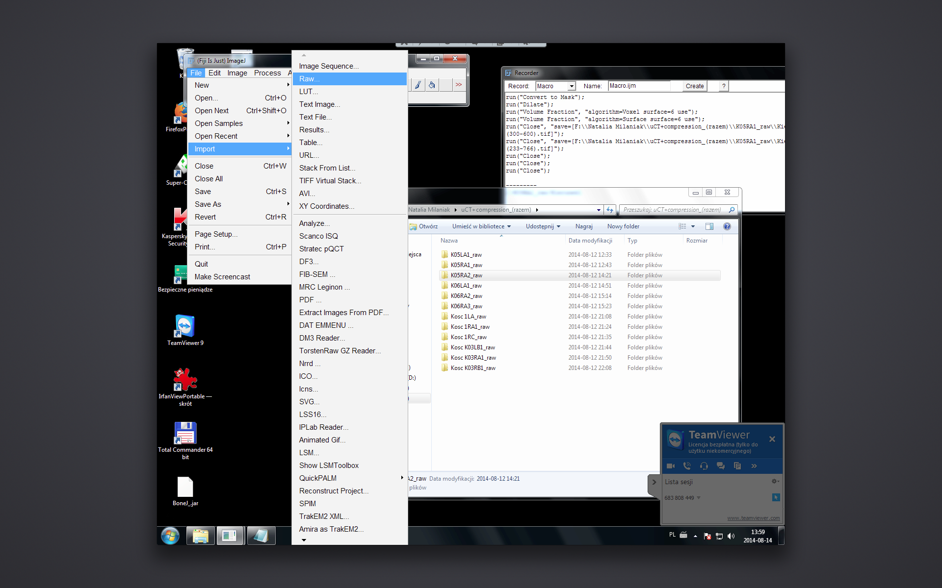

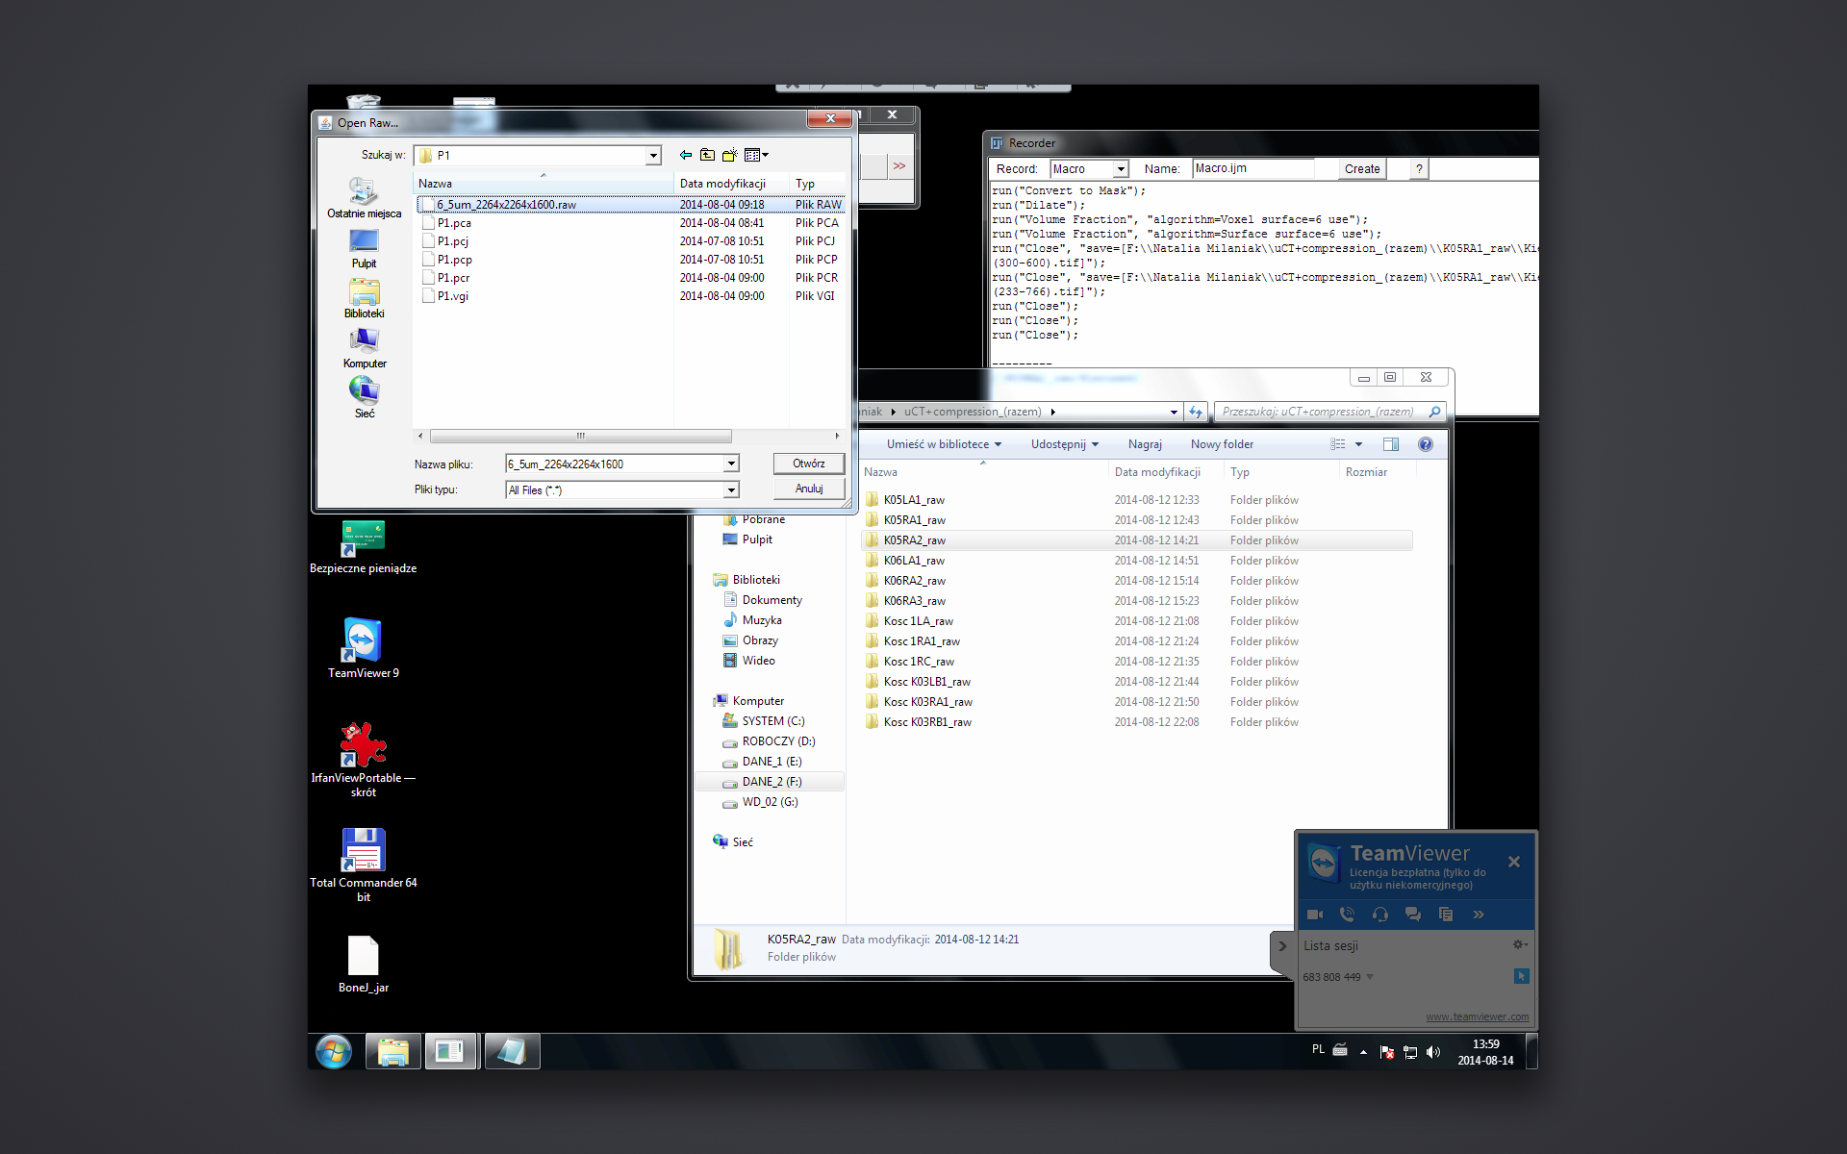

O odpowiednich parametrach:

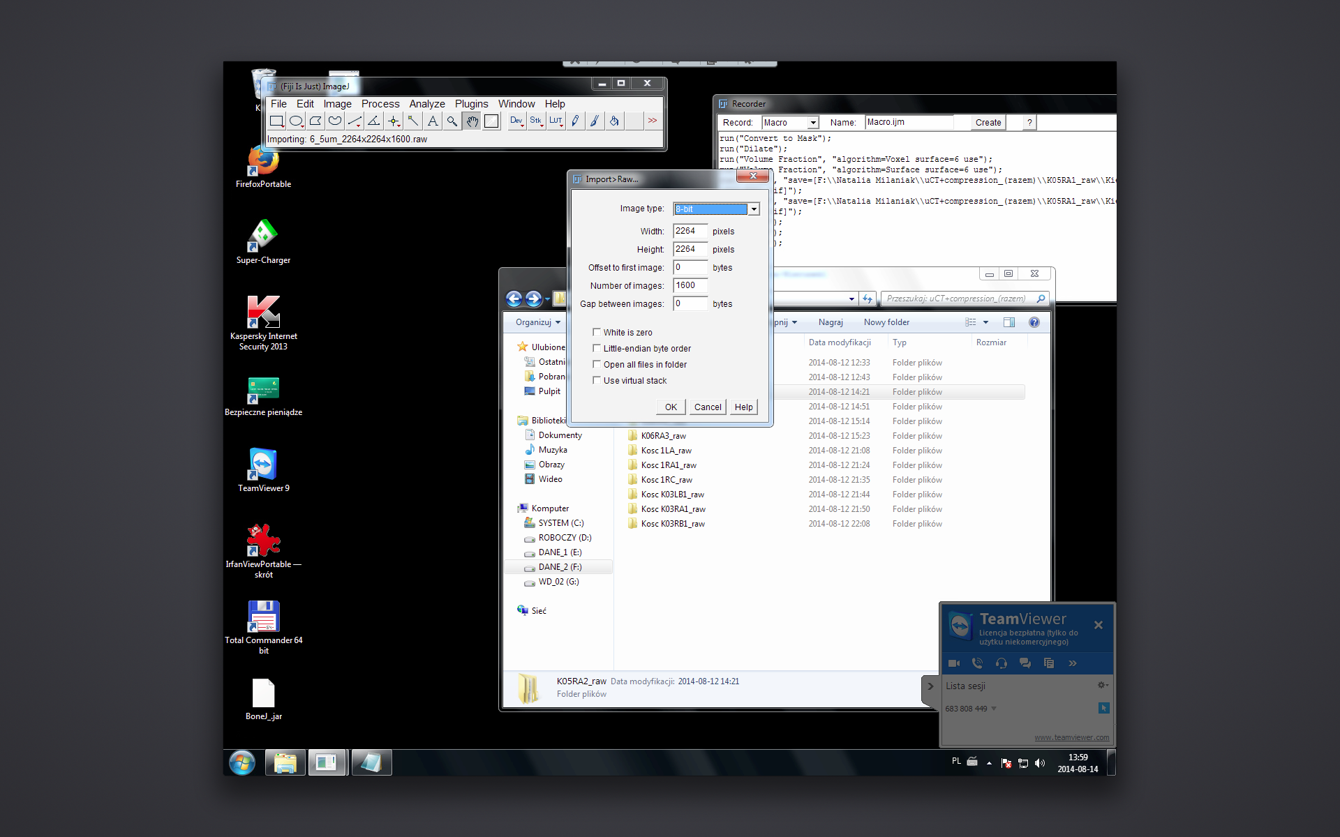

1. Po otwarciu wszystkich obrazow:



Wykonywalo cropowanie:

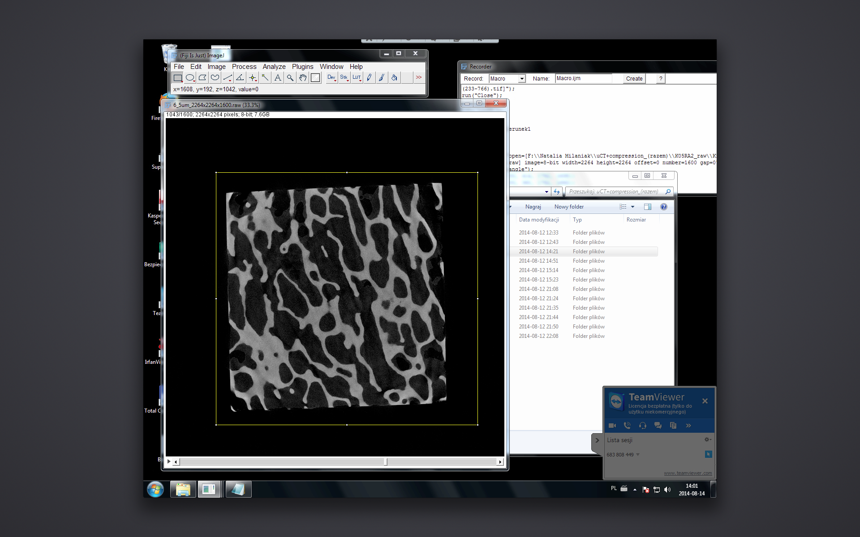

1. Kolejnym krokiem była rotacja (jeśli była potrzebna, najczęściej o niewielki kat 1-3 stopnie)

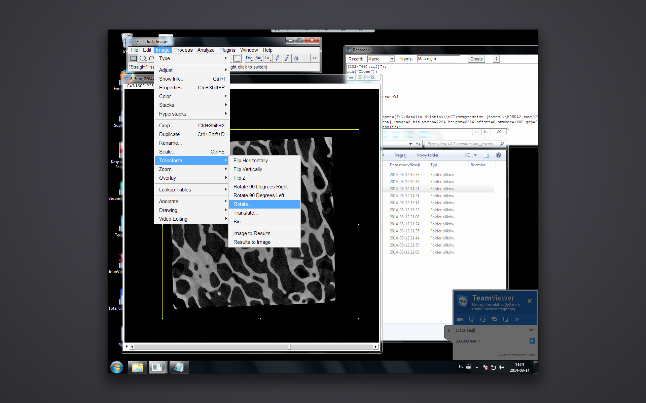

1. Po wybraniu odpowiedniego kata i upewnieniu się, ze wszystkie obrazy sa odpowiednio odwrócone, ponownie wykonywalo cropowanie, tym razem doladniejsze, by nie było zadnych zaburzen w ustaleniu porowatości:

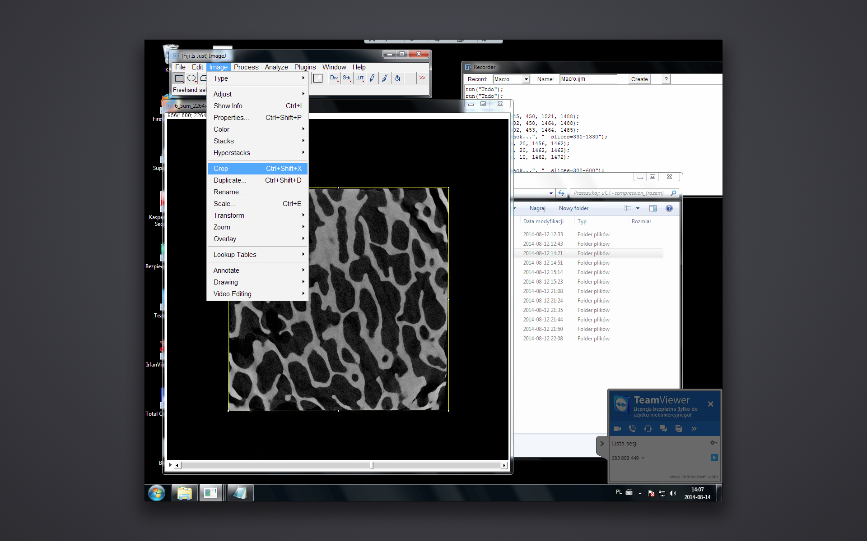

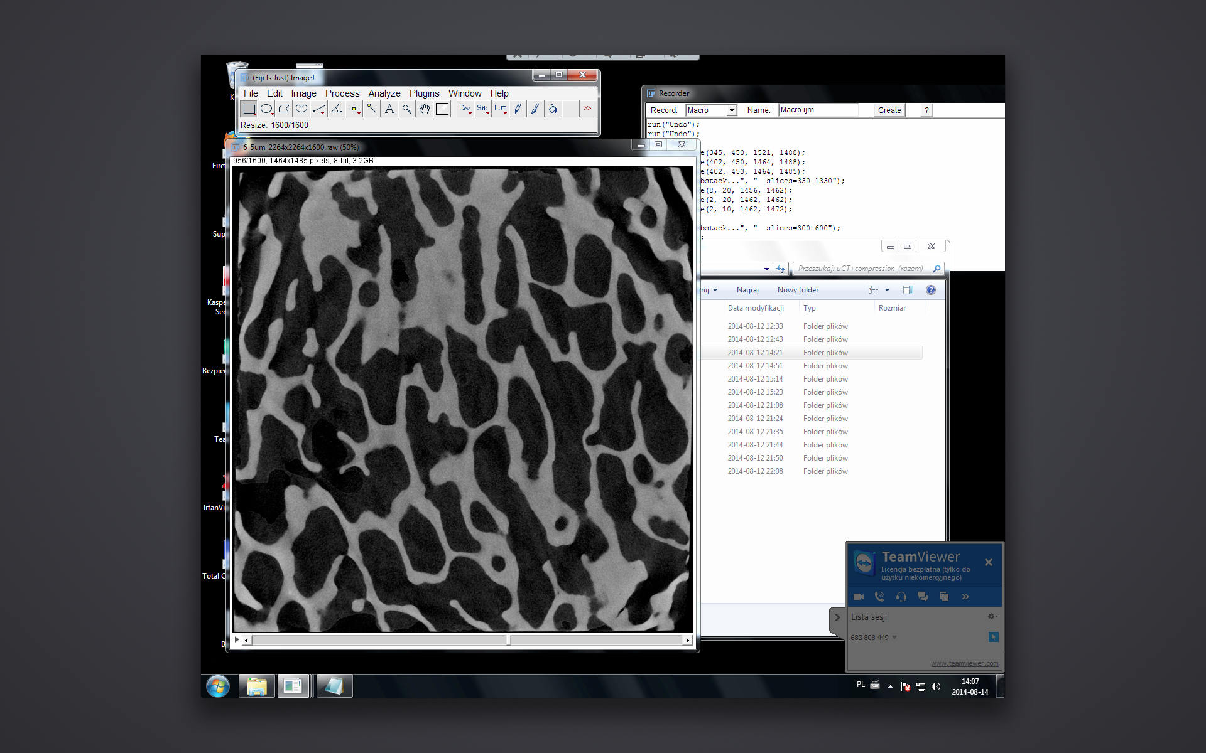

1. Kolejnym krokiem jest wykonanie Substacku, czyli usuniecie tych obrazow ze sterty, które maja pewnie zaburzenia powstale przez uchwyty metalowe, które tworza zaburzenia przy pomiarach mikrotomograficznych,

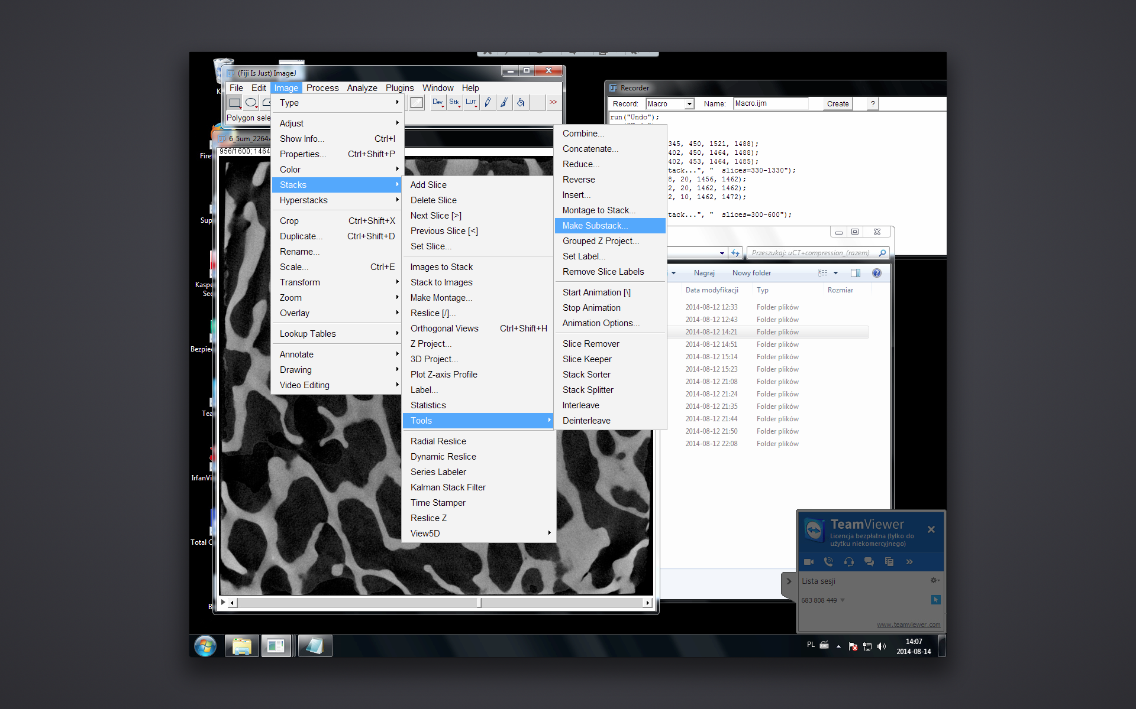

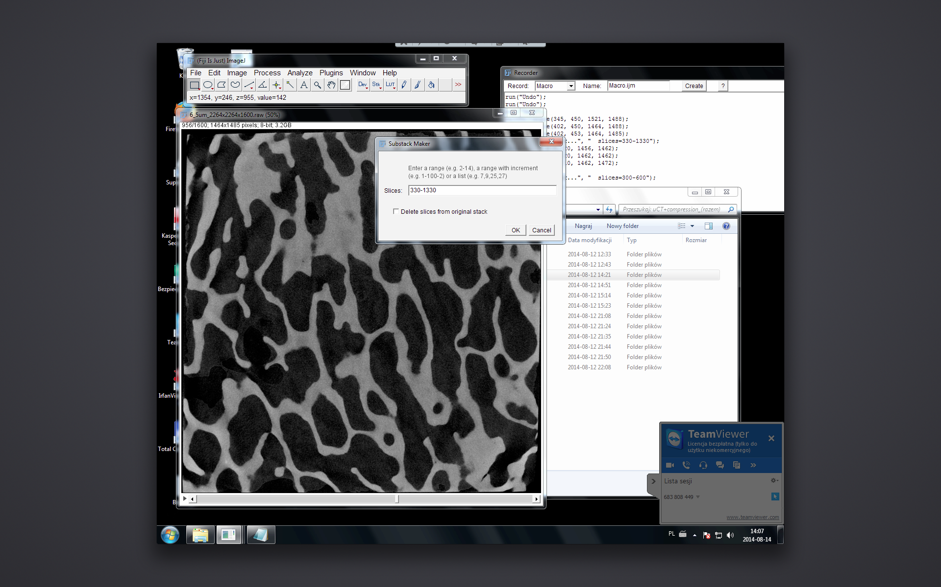

1. Nastepnie uśrednia wszystkie obrazki do 1

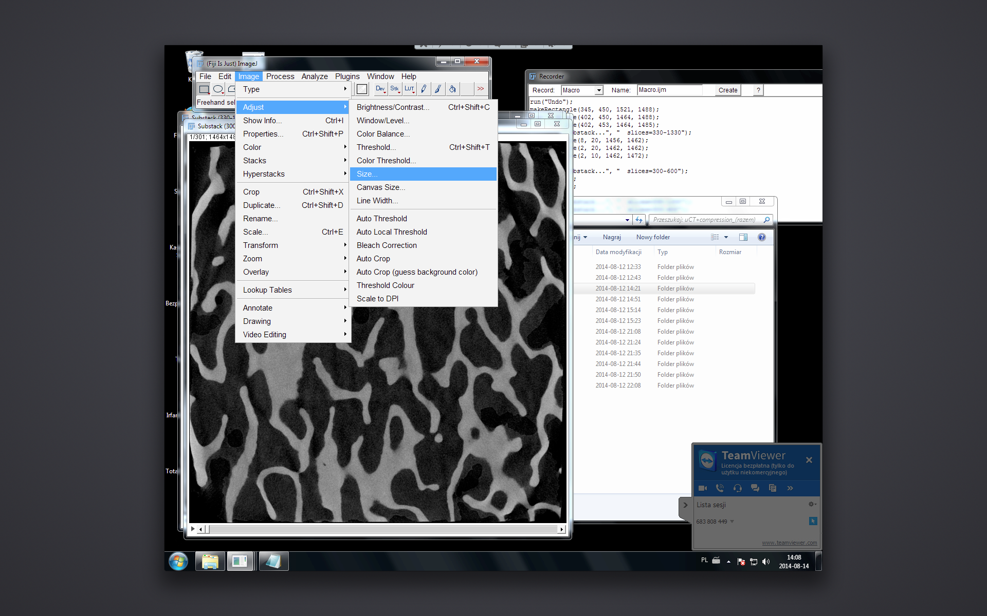

Zmieniajac depth z ilości zdjęć, które pozostaly na 1:

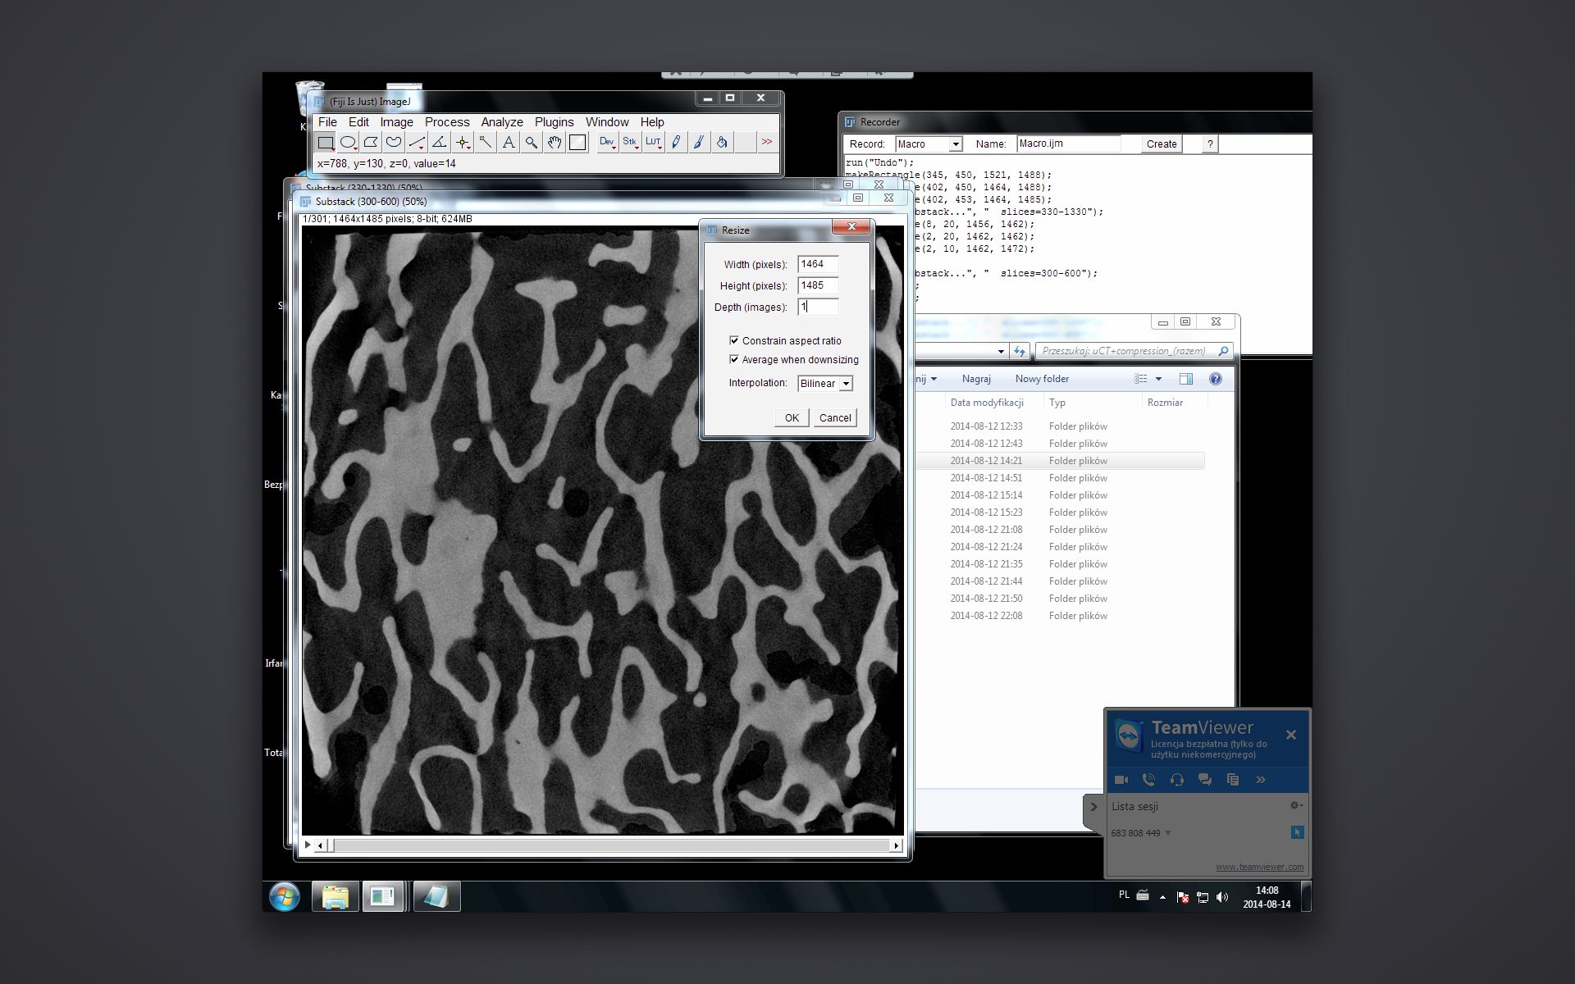

Otrzymuje się następnie uśredniony obraz:



1. Kolejnym krokiem jest ustawienie tresholdu, który jest dobierany automatycznie (praktyka pokazala, ze jest on najlepszy)

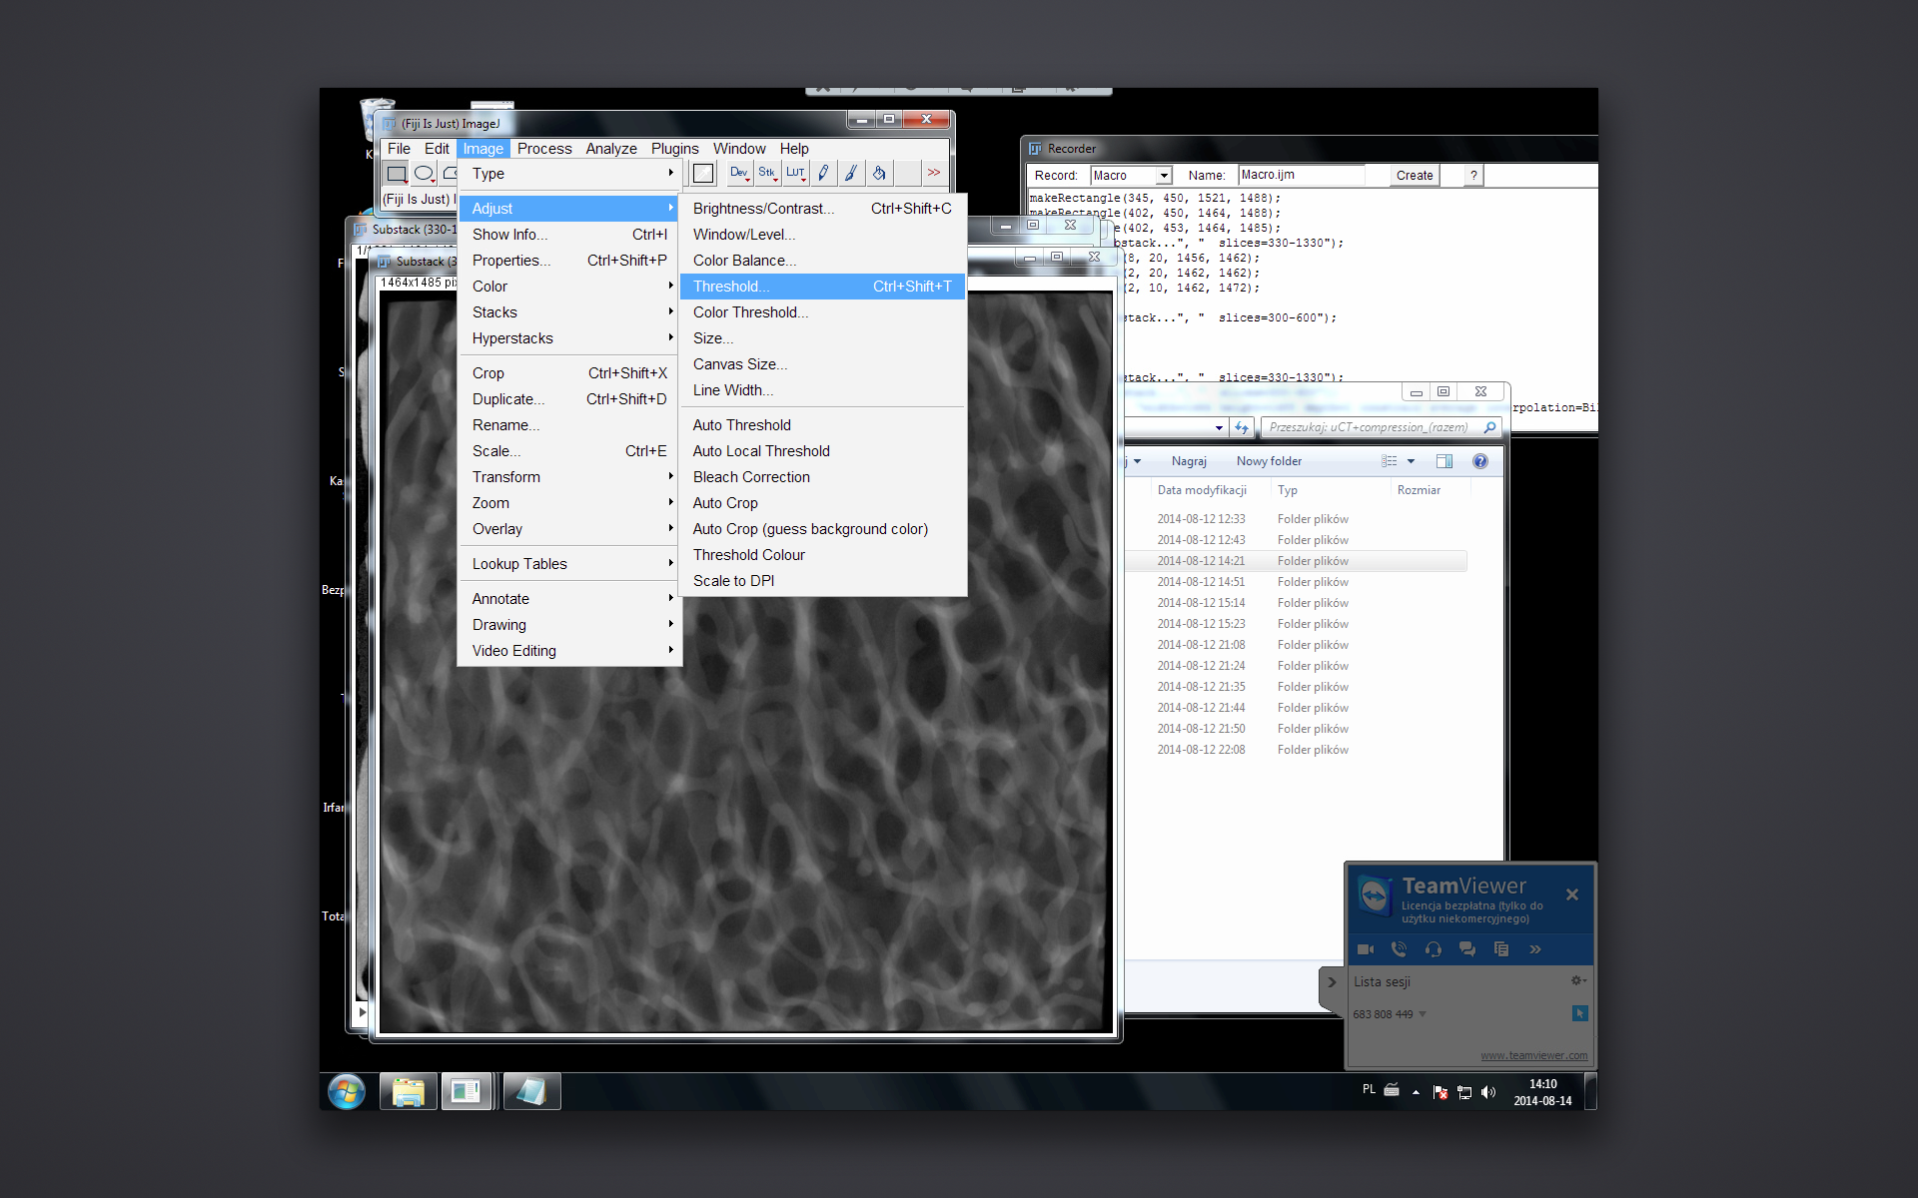

Otrzymujemy obraz skadajacy się jedynie z białych i czarnych pikseli:

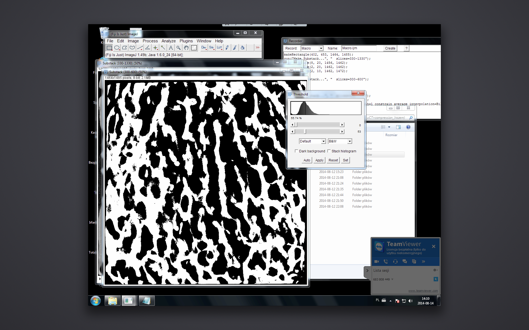

1. Latwo zauwazyc niedoskonalosci tej metody, wiec w celu „zalania dziur” dobiera filtr dylatacji:

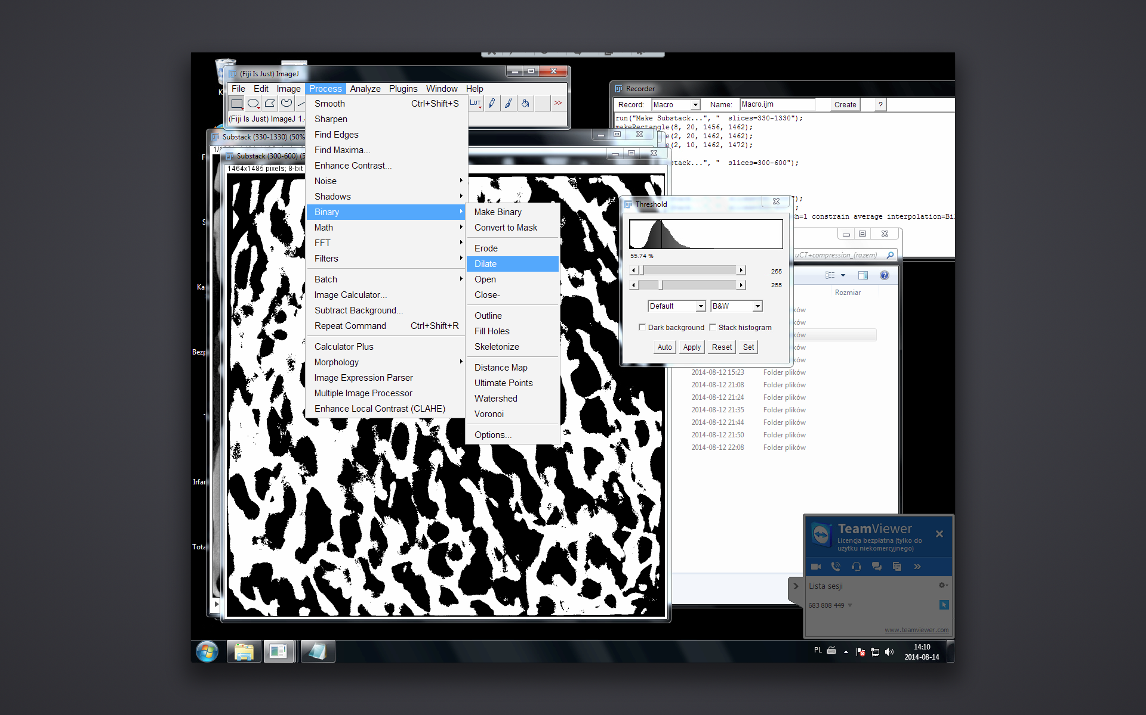

Który to polepsza obraz w tym zakresie:

Przed:

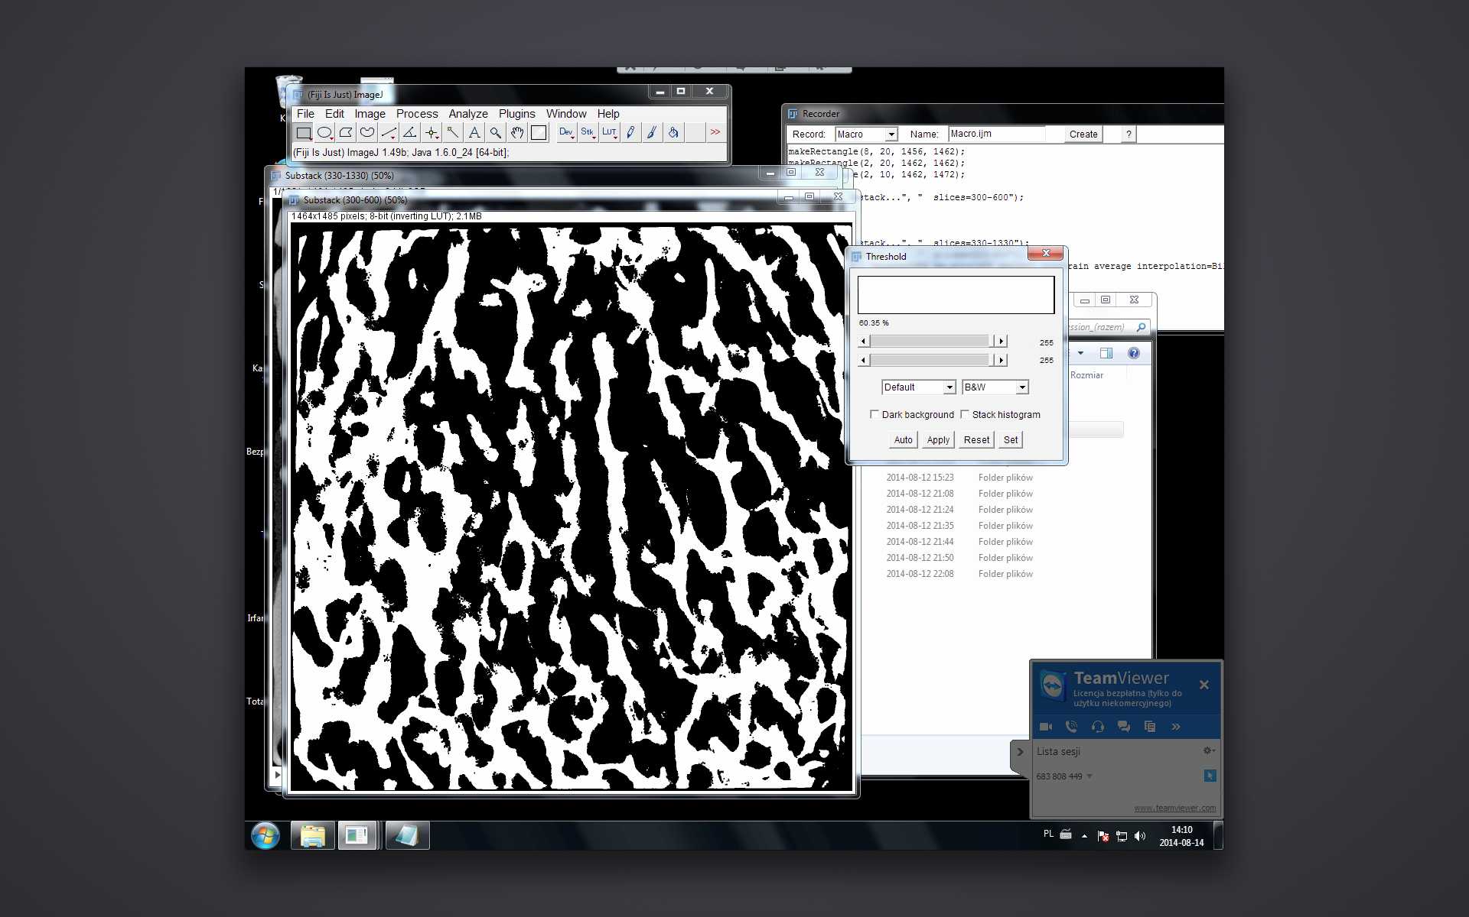

Po:



1. W celu wyznaczenia powierzchni jaka zajmują kosci w tym obrazie dobiera funkcje Volume Fraction z wtyczk BoneJ, która liczy ilość białych pikseli w obrazie, a także stosunek białych do calosci.

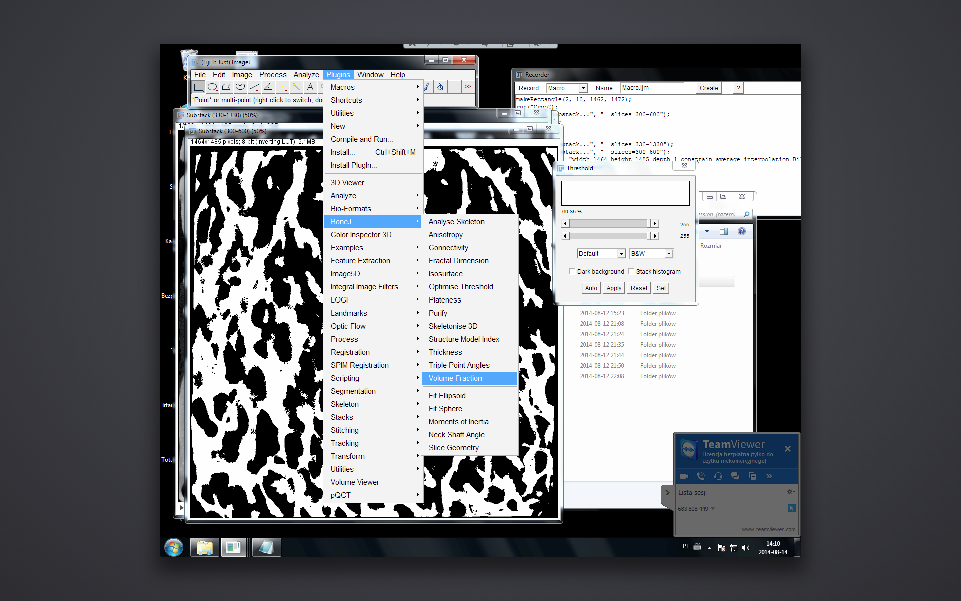

Volume Fraction jest dostępne w dwóch opcjach: Voxel i Surface, pomiary wykonano dla obydwu, a następnie wyciagnieto z nich srednia:

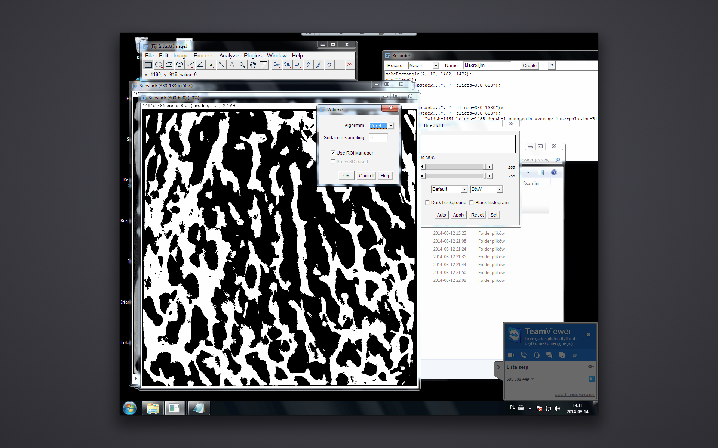



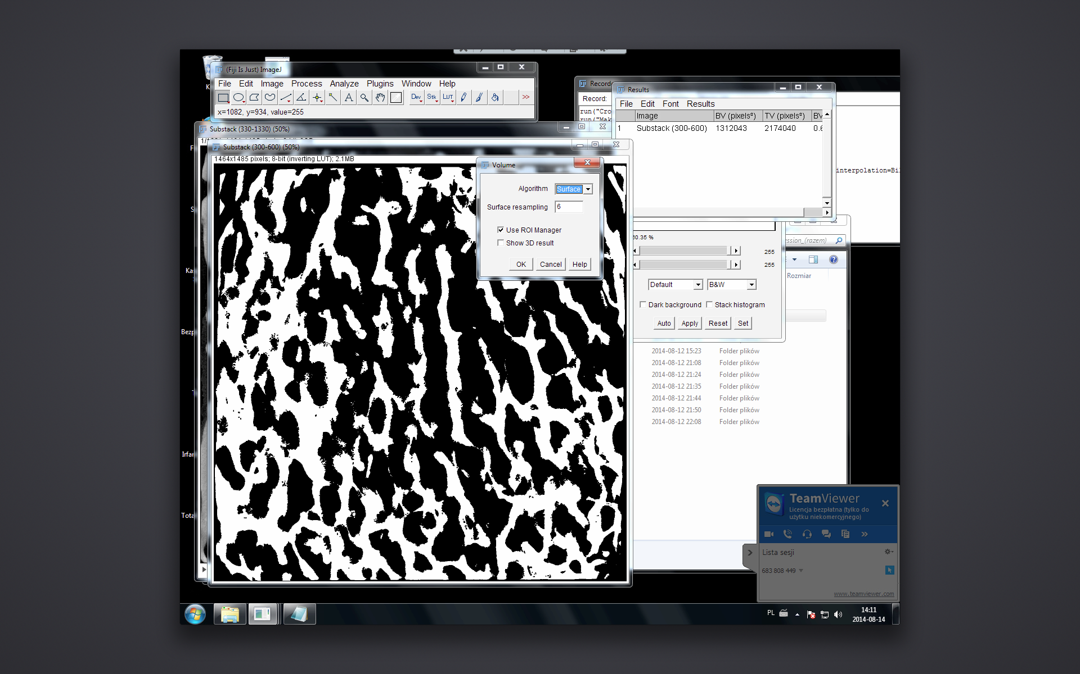

10. Podobna procedurę wykonano dla obrazow 300-600 oraz 203-736, ponieważ planowano wykonać dla 1/3 obrazow, ze srodka. By przekonać się o slusznosci wyboru 1/3 srodkowych obrazow, policzono ilość pikseli dla 1/3 z calosci (1600), a także dla 1/3 po odrzuceniu tych obrazow, które były niezadowalające.

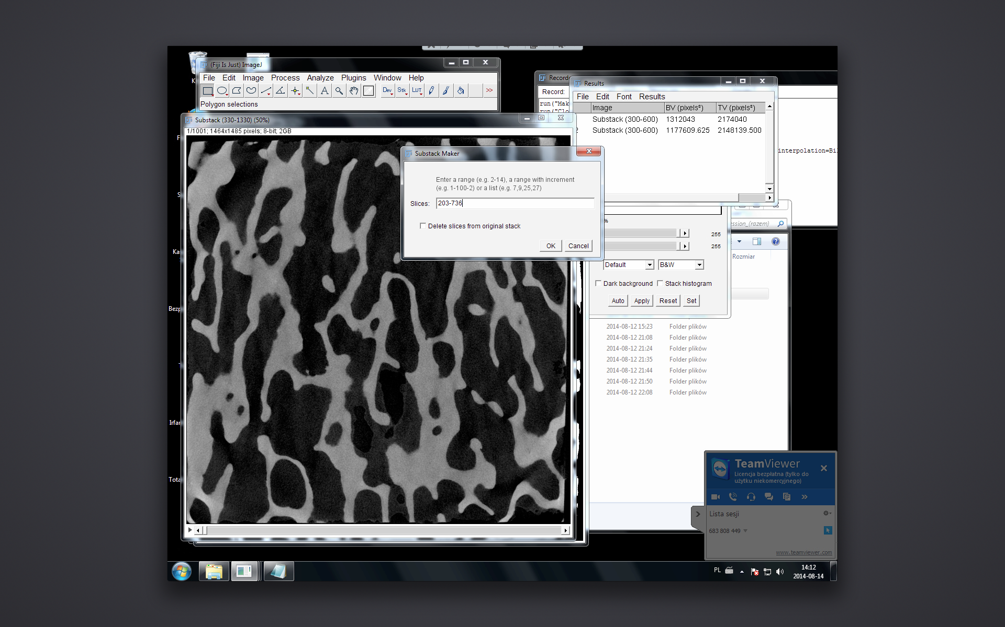

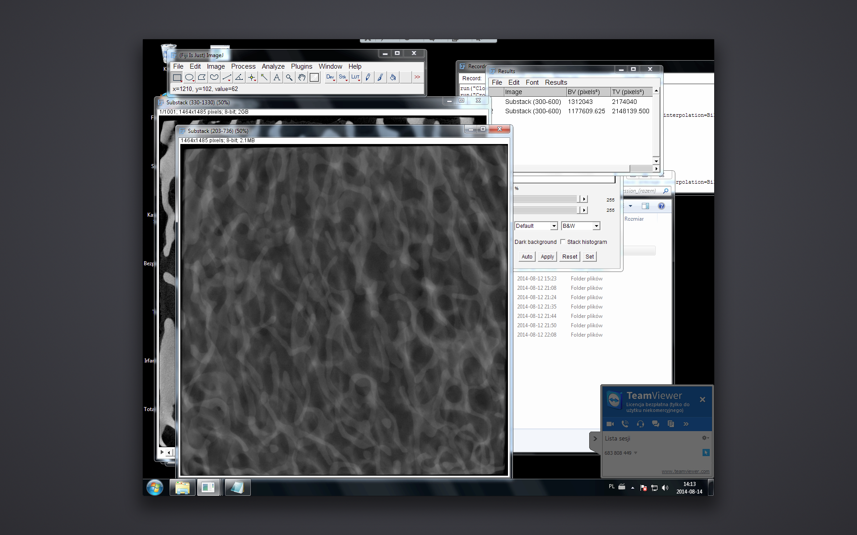

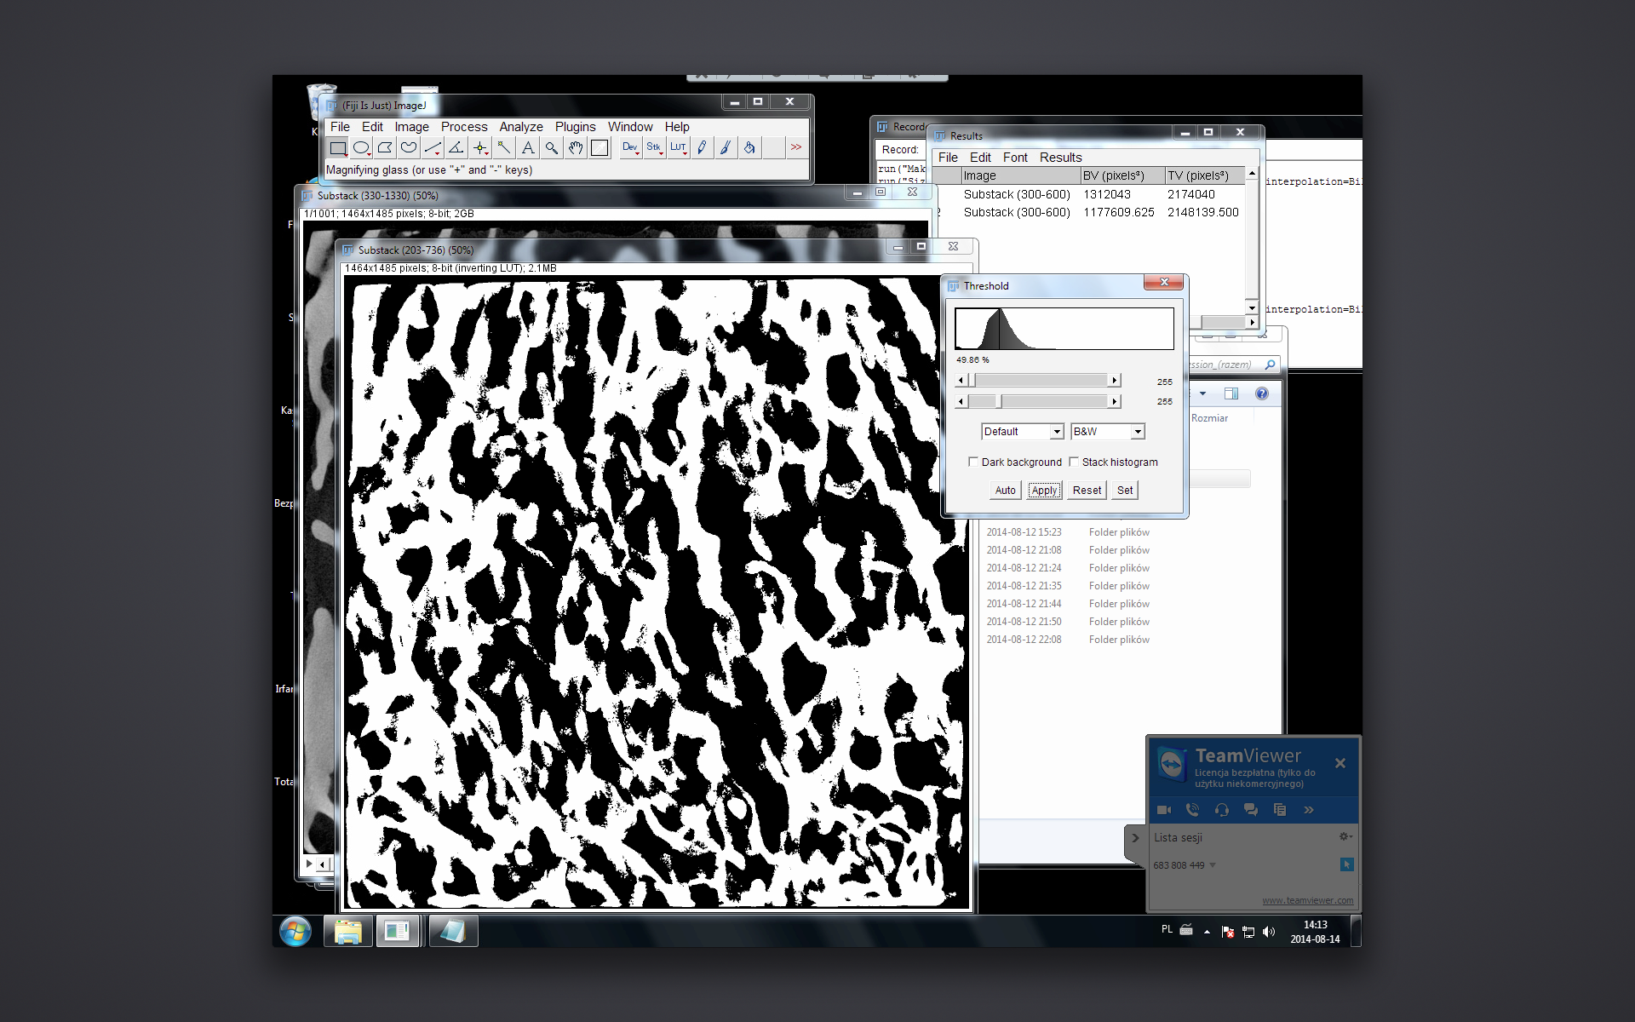

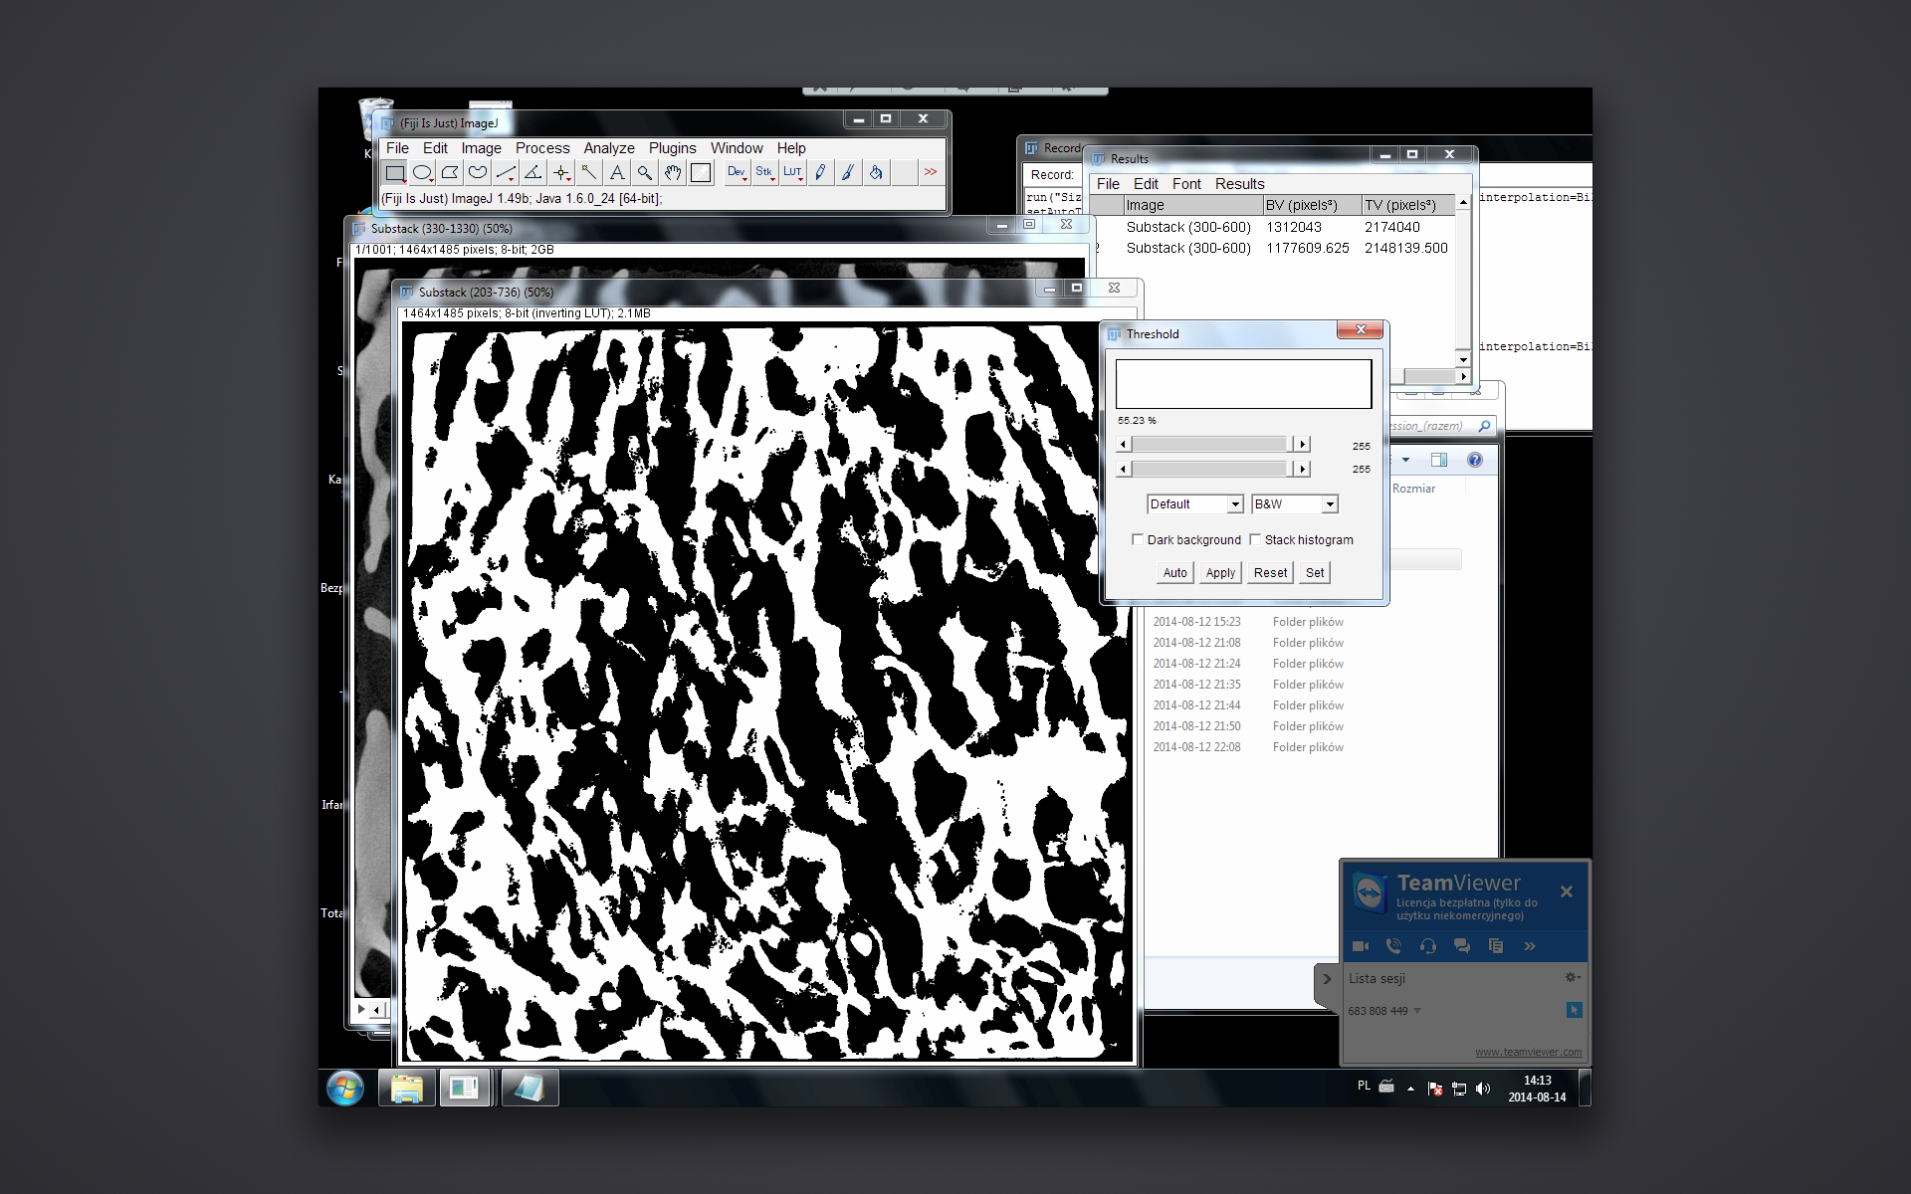

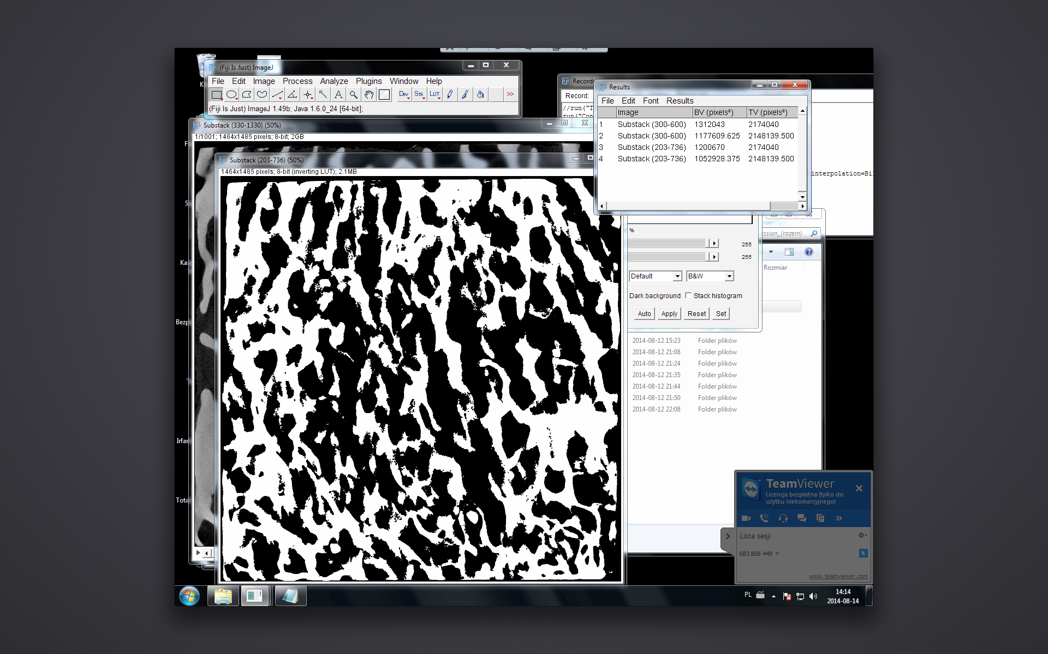

Po takiej obróbce każdej kostki otrzymano dane, które przedstawiają zaleznosc sily, w N od odkształcenia, wyrażonego w mm. Jest to pierwszy krok do wyznaczenia modulu Younga, a następnie innych stalych niezbędnych do zbadania wszelkich właściwości materialu.

Plik, który otrzymano miał rozszerzenie mtr i opisano numerem odpowiednim dla danej kostki i kierunku, otwierano go przy pomocy notatnika.

Zawieral on miedzy innymi informacje o dacie i godzinie wykonania pomiaru, o dlugosci, wysokości i szerokości kostki, o czasie próbkowania, o czasie trwania pomiaru, maksymalnym odkształceniu, a także serie około 5000 punktow, których wyznaczone wartości to: odkształcenie, sila, pozycja, kod, próbkowanie, szybkość – ostatnie 4 niezmienne dla wszystkich kostek.



Posiadajac tak duza ilość punktów pomiarowych moglo by się okazac, ze nie wszystkie punkty sa niezbędne do wykonania kolejnego kroku, ze względu na geste próbkowanie.

Stworzono wiec program w Pythonie, który obrabia plik w ten sposób, ze usuwa caly wiersz jednego punktu pomiarowego, który jest taki sam jak poprzedni w kolumnie 2 – elongation (odkształcenie), jest to usprawiedliwione faktem, ze te same wartości odkształcenia wlasnie nie dadza efektywnych rezultatow, po wykonaniu zaleznosci nacisku od stosunku odkształcenia od początkowej dlugosci.

Dzieki temu zabiegowi dane zmniejszyly się z 5 tysiecy do 500, a nachylenia, które to sa najważniejsze w całej procedurze nie zmienily się.

Fragment kodu programu:

label = Label(entry, text='Column to check')

label.grid(row=0, column=0)

self.column = Entry(entry, width=3, state=DISABLED, justify='center')

self.column.grid(row=0, column=1, sticky=W, padx=10)

self.process_file = Button(self, text='Process file', command=self.process, state=DISABLED)

self.process_file.grid(row=2, columnspan=2, sticky=W+E)

self.progress = Progressbar(self)

self.progress.grid(row=3, columnspan=2, sticky=W+E)

self.pack(fill=BOTH, expand=True, padx=20, pady=20, anchor='c')

def open(self):

try:

filename = askopenfilename()

with open(filename) as file:

for line in file:

self.original.append(line)

self.process_file['state'] = 'enabled'

self.column['state'] = 'enabled'

self.column.insert(0, '2')

except FileNotFoundError as e:

print(e)

def save(self):

filename = asksaveasfilename()

with open(filename, 'w') as file:

for line in self.processed:

file.write(line)

def process(self):

found = set()

length = len(self.original)

try:

column = int(self.column.get())-1

for line in self.original:

columns = line.split(',')

if self.is_float(columns[0]):

number = columns[column]

if number not in found:

found.add(number)

self.processed.append(line)

else:

self.processed.append(line)

self.progress.step(100/length)

self.save_file['state'] = 'enabled'

except ValueError as e:

print(e)

Przykladowe wykresy, przed i po usunieciu zbednych, powtarzajacych się wartosci:



Nachylenia prostych, które otrzymuje się po wycieciu interesujacych fragmentow sa identyczne, można wiec z cala pewnoscia i slusznoscia przyjac, ze program dziala nalezycie.

poczatkowe cykliczne sciskanie kosci ustabilizowalo kolejne nachylenia, dzieki czemu można latwo je porownac, wyznaczyc srednia i odchylenie standardowe.

PROCEDURA WYZNACZENIA MODULU YOUNGA

1. Plik rtf otwarto w notatniku.
2. Wybrano interesujace dane i przeniesiono do programu EXCEL
3. Oznaczono odpowiednie kolumny nazwami
4. Wybrano kolumny: elongation oraz force
5. Skorzystano z programu napisanego w pythonie, aby otrzymac mniejsza liczbe punktow pomiarowych
6. kolumne elongation podzielono przez wartosc: MAXIMUM EXTENSION, w celu otrzymania wartosci STRAIN – odsztalcenia (bezwymiarowego)
7. kolumne force podzielono przez powierzchnie kostki, wyznaczona z volume fraction (procedura przedstawiona wczesniej). Ilosc pikseli otrzymanych z pomiarow, pomnozono przez rozdzielczosc 6,5um do potegi 2. W ten sposób otrzymano wartosc STRESS (Napiecie, wyrazona w paskalach).
8. Wykonano wykres zaleznosci naprezenia od odksztalcenia.
9. wydzielono od 3-5 nachylen, które wykazywaly jak najwieksza linearnosc oraz które nastepowaly po 8cyklowym sciskaniu przygotowawczym.
10. Wyznaczono linie trendu do kazdego nachylenia.
11. Wspolczynnik przy X, to wyznaczony modul Younga (wyrazony w MPa) – tangens nachylenia kata.
12. Z otrzymanych 3-5 wartosci Modulu Younga wyznaczono srednia.

PROCEDURA WYZNACZANIA ODCHYLENIA STANDARDOWEGO

1. Wyznaczenie sredniej:

$$\overline{λ}=\frac{1}{n}\sum_{i=1}^{n}{λ _{i}}$$

n-wartosc od 3 do 5

2. Odchylenie standardowe dla tego pomiaru:

$$s\left(\overline{λ}\right)=\sqrt{\frac{\sum{{\left(\overline{λ}-λ_{i}\right)}^{2}}}{n-1}}$$

Gdzie :

n – liczba otrzymanych nachylen.

$\overline{λ}$– wartość średnia uzyskanych wyników.

$λ_{i}$– kolejny wynik pomiarów.

Wyznaczono również porowatosc kazdej kosci, Jest to niezbedne w celu wyznaczenia zaleznosci modulu Younga od porowatosci. Podejrzewa się, ze czym porowatosc wieksza tym modul Younga mniejszy, do momentu, w którym sciskanie nie spowoduje calkowitego skruszenia struktury,

PROCEDURA WYZNACZANIA POROWATOSCI:

Do wyznaczenia porowatosci poszczegolnych kosci korzysta się z wynikow, które zostaly obliczone wczesniej przez volume fraction. W tym wypadku interesujaca wartoscia jest stosunek pikseli zajmowanych przez kosc do calkowitej liczby kosci.

Aby wyznaczyc porowatosc, wartosc ta odejmujemy od 1.

$$Porosity=1- \frac{Bone Volume}{Total Volume}$$

Wyniki takiej procedury prezentuja się nastepujaco:

|  |  |  |  |  |  |  |
| --- | --- | --- | --- | --- | --- | --- |
| Porosity | Youngs Module | Youngs Module (without cutting) | Deviation | Deviation (without cutting) | Bone | Direction |
| 0,795 | 120,2458 | 119,9144 | 22,26044 | 20,2769 | KOSC K03RB1 | 1 |
| 0,796 | 138,16 | 135,094 | 16,64066 | 20,4831 | KOSC K03RB1 | 2 |
| 0,795 | 107,146 | 107,0868 | 17,69098 | 19,3725 | KOSC K03RB1 | 3 |
| 0,677 | 122,5533 | 115,9383 | 11,9514 | 12,9271 | KOSC K03RA1 | 1 |
| 0,661 | 141,465 | 144,385 | 15,03735 | 6,1291 | KOSC K03RA1 | 2 |
| 0,662 | 113,7833 | 105,7523 | 8,325388 | 9,6501 | KOSC K03RA1 | 3 |
| 0,883 | 69,26925 | 70,031 | 8,939463 | 8,819 | KOSC K03LB1 | 1 |
| 0,877 | 105,2865 | 104,25 | 6,323284 | 2,3295 | KOSC K03LB1 | 2 |
| 0,88 | 73,793 | 74,9672 | 7,537225 | 6,9802 | KOSC K03LB1 | 3 |
| 0,697 | 142,104 | 141,64 | 12,72762 | 8,6663 | KOSC 1RC | 2 |
| 0,699 | 151,4425 | 151,7775 | 2,5204 | 8,4776 | KOSC 1RC | 3 |
| 0,645 | 150,48 | 154,156 | 7,310073 | 7,1644 | KOSC 1RA1 | 1 |
| 0,65 | 145,485 | 146,7375 | 5,531114 | 3,1228 | KOSC 1RA1 | 2 |
| 0,646 | 142,8333 | 144,06 | 1,0212 | 2,6619 | KOSC 1RA1 | 3 |
| 0,838 | 117,455 | 119,595 | 7,468844 | 3,3132 | KOSC 1LA | 1 |
| 0,834 | 77,03667 | 82,853 | 4,474925 | 2,9108 | KOSC 1LA | 2 |
| 0,836 | 57,0392 | 62,0023 | 10,1004 | 4,9484 | KOSC 1LA | 3 |
| 0,735 | 106,2273 | 104,699 | 6,600627 | 7,2104 | K06RA3 | 1 |
| 0,734 | 121,3567 | 120,527 | 3,64811 | 1,0219 | K06RA3 | 2 |
| 0,732 | 131,4767 | 128,4833 | 14,95358 | 8,2385 | K06RA3 | 3 |
| 0,626 | 152,465 | 155,4625 | 11,98908 | 4,8127 | K06RA2 | 1 |
| 0,625 | 133,385 | 130,77 | 4,577349 | 2,1063 | K06RA2 | 2 |
| 0,628 | 151,755 | 149,7275 | 10,62941 | 6,0113 | K06RA2 | 3 |
| 0,845 | 69,661 | 65,8136 | 8,051788 | 4,6602 | K06LA1 | 1 |
| 0,844 | 80,062 | 80,492 | 7,709002 | 7,8903 | K06LA1 | 2 |
| 0,844 | 90,27133 | 93,966 | 9,127616 | 1,73846 | K06LA1 | 3 |
| 0,667 | 140,0433 | 138,5033 | 10,33557 | 9,7705 | K05RA2 | 1 |
| 0,665 | 125,4633 | 127,2167 | 10,98445 | 4,8891 | K05RA2 | 2 |
| 0,666 | 152,1625 | 157,29 | 12,8082 | 3,2041 | K05RA2 | 3 |
| 0,697 | 124,5617 | 133,6167 | 19,11587 | 6,7699 | K05RA1 | 1 |
| 0,693 | 139,3075 | 134,655 | 12,92378 | 7,655 | K05RA1 | 2 |
| 0,693 | 130,708 | 128,352 | 16,2491 | 14,5474 | K05RA1 | 3 |
| 0,843 | 113,402 | 110,773 | 11,1435 | 11,6977 | K05LA1 | 1 |
| 0,835 | 76,32367 | 76,9756 | 15,89623 | 14,9927 | K05LA1 | 2 |
| 0,834 | 76,3525 | 94,3426 | 13,6165 | 15,70699 | K05LA1 | 3 |

Wykonano również porowanie wynikow uzyskanych z surowych danych pomiarowych (without cutting) oraz z danych po obrobce w specjalnie do tego przygotowanym programie (with cutting).

Można na tej podstawie wykonac wykres zaleznosci Modulu Younga od porowatosci:

Widac z wykresu, ze wczesniejsze zalozenia na temat zaleznosci Modulu younga od porowatosci sa sluszne. Nie jest to jednak tak bardzo wyrazne.

Po rozdzieleniu modul na poszegolne kostki można zauwazyc bardzo ciekawa zaleznosc:

Pomimo tej samej porowatości dla jednej z kosci, otrzymuje się rozne wartości Modulu Younga, co może sugerować, ze sama porowatość nie jest jednoznaczna do otrzymania takiego a nie innego wyniku. Bardzo ważnym faktorem jest tez ulozenie beleczek kostnych. Tam gdzie modul Younga jest większy beleczki sa ulozone bardziej prostopadle do kierunku nacisku, a tam gdzie jest mniejszy beleczki kostne sa ulozone bardziej rownolegle. W celu otrzymania pelnego obrazu tej sytuacji warto wykonać pomiar anizotropii w danym kierunku.

1. Wiecej o Nanotomie S w rodziale – Specyfikacja urzadzenia
2. Wiecej o Module Younga w rodziale – Modul Younga
3. Wiecej o maszynie w rodziale – opis urzadzen